פרויקט בהנדסת תוכנה

רישום תלמידים לבתי ספר

#### הדר מתן

ישיבת בני עקיבא גבעת שמואל

המורה

גמליאל זאבי

יוני 5102 סיוון ה'תשע"ה

#### תוכן עניינים

4...................................................................................................................**ייזום מסמך**

4.............................................................................................................**הארגון מבנה**

4............................................................................................... **הקיימת המידע מערכת**

2.............................................................**הקיימת הרישום מערכת לתיאור 0-DFD תרשים**

6.................................................................................... **הקיימת המידע במערכת בעיות**

7........................................................................................................................... **מבוא**

7....................................................................................................... **המערכת על רקע**

7........................................................................................................... **טכניים פרטים**

7..........................................................................................................**התקנה הוראות**

7.............................................................................................. **הנושא לבחירת הסיבות**

8............................................................................................................. **המערכת תיאור**

8................................................................................................................**כללי תיאור**

8...................................................................................................... **המערכת תיאור**

8......................................................................................................**הפרויקט מטרת**

8......................................................................................................**היעד אוכלוסיית**

8......................................................................**החדשה המערכת לתיאור DFD-0 תרשים**

9........................................................................................................ **המערכת תהליכי**

9..............................................................................................**ועדכון הוספה תהליכי**

01...................................................................................................... **דוחות תהליכי**

07.................................................................................................... **התהליכים שאר**

08.................................................................................................... **המערכת חסרונות**

09.............................................................................................................. **הנתונים מסד**

09..................................................................................................**ושדותיהן הטבלאות**

51...............................................................................**הנתונים מסד של ERD-0 תרשים**

50..........................................................................**הנתונים במסד הגומלין קשרי תרשים**

52......................................................................................................... **למשתמש מדריך**

52...........................................................................................**המערכת תהליכי הפעלת**

52.................................................................................................. **למערכת התחברות**

52................................................................................................................. **התפריט**

56..................................................................................................................**טבלאות**

57................................................................................................................... **הוספה**

58..................................................................................................................... **עדכון**

59.....................................................................................................................**דוחות**

11.......................................................................................................**לקובץ דוח ייצוא**

10............................................................................................................ **במערכת הקוד**

10......................................................................................................**"חוזרים" טפסים**

10....................................................................................................... **הטבלאות טפסי**

15......................................................................................................... **ההוספה טפסי**

11........................................................................................................... **העדכון טפסי**

12.......................................................................................................... **הדוחות טפסי**

17.................................................................................................... **"ייחודיים" טפסים**

17............................................................................................**SaveToCSV המחלקה**

18..................................................................................................... **מסך צילומי – נספח**

18......................................................................................................**"חוזרים" טפסים**

18......................................................................................................**טבלאות טפסי**

45........................................................................................................**הוספה טפסי**

46..........................................................................................................**עדכון טפסי**

49.........................................................................................................**דוחות טפסי**

22.................................................................................................... **"ייחודיים" טפסים**

22.........................................................................................**תלמיד של תמונה טופס**

22................................................................................**למערכת הכניסה תהליך טופס**

# מסמך ייזום

## מבנה הארגון

התוכנה מיועדת לבית הספר הרוצה לאסוף נתונים מתלמידים שרוצים להירשם אליו ולמיין אותם לקראת קבלה ללימודים בשנת הלימודים הבאה. בית הספר מורכב מהתלמידים

וההורים (האחראים על הזנת הנתונים לתוך המערכת) ומאיש המחשבים של בית הספר, המנהל והמזכירות (המשתמשים במערכת ובמידע המופק ממנה לצורך ביצוע הסינון

והמיונים.)

**מערכת המידע הקיימת**

כיום אין מערכת מידע מסודרת לניהול מערך המיונים לבית הספר, ועל כן תהליך הקבלה

לבית הספר הוא מסורבל מאוד ואינו יעיל.

כיום מקבלים תלמידים חדשים לבית הספר בצורה הבאה:

.0 ההורים מגיעים לבית הספר למילוי דף פרטים אישיים על בנם: ת.ז, שם, כתובת, בית הספר הקודם, לאיזה כיתה הוא עולה וכו.' בנוסף ההורים ממלאים פרטים על

עצמם ומעט מידע נוסף על אחיו של התלמיד ועל בעיות בריאותיות שלו – כמו

תרופות. .5 גיליון ציונים אחרון של התלמיד המועמד נשלח למזכירות בית הספר בפקס, והוא

מוכנס לתיקו האישי של התלמיד – עם שאר הפרטים. .1 מזכירות בית הספר בוחנת את המידע ואם התלמיד נמצא מתאים הוא עובר לשלב

הבא – התלמיד מזומן לבית הספר עם אחד ההורים לראיון אצל מנהל בית הספר. .4 מנהל בית הספר בוחן את המידע על התלמיד שוב לאחר הריאיון ומחליט האם

לקבל אותו או לא. .2 אם התלמיד התקבל – מכניסים את כל הפרטים שנרשמו על ידי ההורים למערכות

הניהול של בית הספר – כמו משו"ב, מנב"ס, פולסים (מערכת לשליחת מיילים

וסמסים) וכו.'

.6 נשלח מכתב להורי התלמיד על אישור ההרשמה.

מכיוון שאין מערכת מידע מסודרת, לכל תלמיד יש "תיק תלמיד" במזכירות בית הספר, ובו נשמר כל המידע של התלמיד במסגרת תהליך ההרשמה. התיק הוא פיזי ואינו מוכנס

למחשב עד קבלת התלמיד לבית הספר.

לניהול תאריכי הראיונות, מזכירות בית הספר משתמשות בגיליון .EXCEL

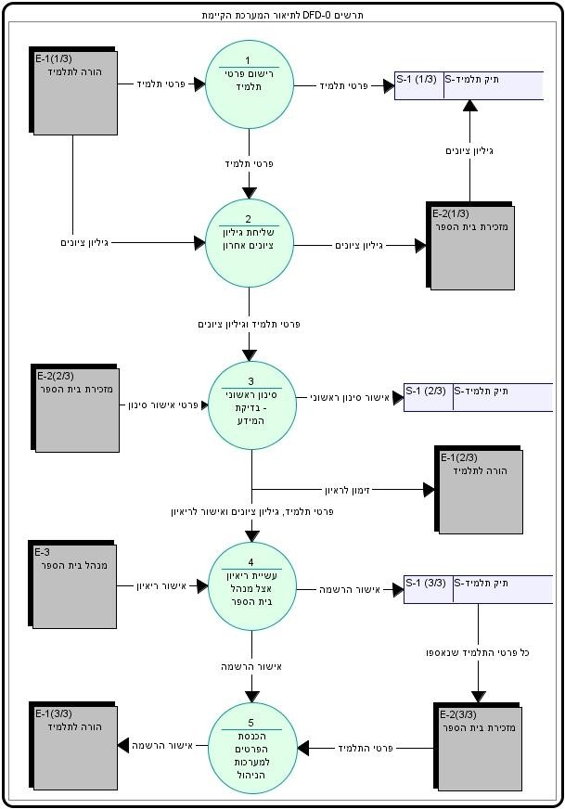**תרשים DFD-0 לתיאור מערכת הרישום הקיימת**

## בעיות במערכת המידע הקיימת

כיום אין מערכת מידע מסודרת, ועל כן ישנן מספר בעיות המפריעות לאנשי הצוות ומקשות

על תהליך הרישום לבית הספר, כגון:

• מכיוון שהמידע נרשם בכתב ידם של ההורים – בזמן מילוי טופס ההרשמה, לעיתים

ההורים נקראים שוב לתיקון הטופס בעת שהם מדווחים שמיילים לא מגיעים אליהם,

או כשמתגלה שאחד הטלפונים לא תקין. • תהליך הקלדת כל המידע על ידי מזכירות בית הספר אורך זמן רב, וגם בו יש מקום

לטעויות אנושיות נוספות. בנוסף, מכיוון שישנן כמה מערכות ניהול בבית הספר,

לעיתים צריך להכניס את אותו המידע כמה פעמים כדי שיהיה קיים בכל המערכות. • כיום אין אפשרות לבצע חיפוש יעיל בעזרת תוכנה כלשהי, ולכן המזכירות של בית הספר צריכות לבצע את החיפוש בעצמם בתיקי התלמידים, וכך מתבזבזים זמן רב

ומשאבים רבים.

**מבוא**

**רקע על המערכת**

המערכת באה להקל על תהליך הרישום לבתי ספר. היא שומרת מידע על התלמידים המועמדים לקבלה לבית הספר, ובעזרת מערכת הדוחות היא מקלה על צוות בית הספר לנתח את הנתונים של התלמידים בקלות וביעילות. בנוסף המערכת מאפשרת לייצא את הדוחות למערכות אחרות לאחר סיום ההרשמה – ובכך היא מקלה בתהליך הכנסת

התלמידים שהתקבלו למערכות הניהול השונות של בית הספר.

**פרטים טכניים**

MacBook Pro 3,1 mid2007 **:מחשב** Windows 8.1 Professional 64bit **:הפעלה מערכת** Microsoft Visual Studio 2010 Express **:פיתוח סביבת** Microsoft Office Access 2013 **:נתונים מסד**

## הוראות התקנה

יש לחלץ את תיקיית המערכת (Project_HadarMatan) אל הכתובת C:\Projects_2015 , להיכנס לתיקיית Release שבתוך תיקיית המערכת, ולהריץ את הקובץ Rishumit.exe . ניתן גם ליצור קיצור דרך של קובץ ריצה זה בכל מקום במחשב ולהריץ את המערכת דרך קיצור

הדרך.

**הסיבות לבחירת הנושא**

אני עוזר לבית הספר בתחום המחשבים, ועובד בו גם בחופש. במהלך אחד חופשי הקיץ שמתי לב שמזכירות בית הספר מאוד טרודות בעניין הליך הרישום, ולכן החלטתי לפתח מערכת זו כדי לחסוך זמן ומאמץ במערכת בית הספר. סיבה נוספת היא שלאחר חיפוש

שמתי לב שלא קיימת מערכת בשוק לרישום תלמידים למוסד לימודי כלשהו.

כיום יש גם אתר שנכתב על ידי בשפת .NET ,ASP והאתר משתמש באותו מסד הנתונים שהתוכנה משתמשת בו. האתר מיועד להכנסת מידע למערכת ע"י ההורים ומעקב אחר

תהליך הרישום. האתר הותאם לדרישות בית הספר.

[www.rishum.co.il](http://rishum.co.il/) :האתר כתובת

# תיאור המערכת

## תיאור כללי

**תיאור המערכת** בעזרת המערכת ניתן לנהל את תהליך הרישום ביעילות. לאחר הכנסת פרטי התלמידים המועמדים למערכת, ניתן לדלות מידע מן המערכת בעזרת הדוחות, הכוללים מספר

קריטריונים, כגון: חיפוש תלמידים שהתקבלו, חיפוש ראיונות לפי תאריך, וכו.'

**מטרת הפרויקט** מטרת המערכת היא לייעל את תהליך הרישום גם לצוות בית הספר וגם להורים. המערכת הקיימת אינה מאפשרת גישה נוחה לנתונים, מכיוון שרוב הנתונים כיום מאוחסנים בתיקים פיזיים, וגם בנתונים שמאוחסנים במחשב (בעזרת גליונות EXCEL למשל) לעיתים יוצרים עותקים וגרסאות – וניהול הגיליונות נעשה באופן ידני. לכן כדי לעקוב אחר תהליך הרישום

יש צורך בהשקעת מאמץ רב וזמן יקר.

**אוכלוסיית היעד**

כאמור, אוכלוסיית היעד של המערכת היא בתי הספר הרוצים להתייעל בתהליך בחינת וקבלת

תלמידים חדשים, אך המערכת יכולה לשמש גם עוד סוגי מוסדות בעזרת שינויים קלים במלל.

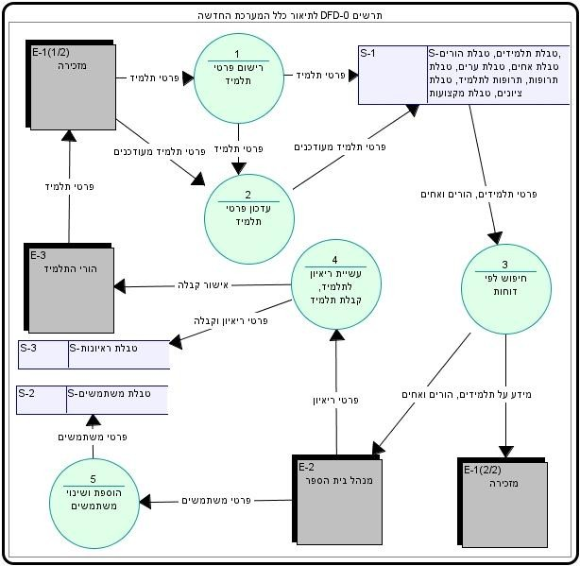**תרשים DFD-0 לתיאור המערכת החדשה**

8

9

## תהליכי המערכת

המערכת בנויה ממספר תהליכים המשמשים את מטרתה העיקרית. את התהליכים ניתן לחלק

למספר קבוצות: תהליכי הוספה, תהליכי עדכון, תהליכי דוחות ושאר התהליכים.

כעת נעסוק כל קבוצה של תהליכים ונרחיב אותה, לפי הסדר.

##### תהליכי הוספה ועדכון

מטרת תהליכי ההוספה והעדכון הם הזנת הנתונים הנדרשים במערכת: נתונים אודות התלמיד

המועמד ואנשים ופרטים נוספים הקשורים אליו.

תהליכים אלה, מופעלים על ידי מזכירות בית-הספר, האחראים להזנת הנתונים. לעיתים גם מנהל

בית הספר נדרש להשתמש בתהליכים מסוימים מתוכם. המזכירות של בית הספר (בתרשימים שלהלן: המשתמש) מזינה את הנתונים שהיא מעוניינת

שישמרו במערכת בטפסים המתאימים, והמערכת דואגת להכנסת הנתונים במקומות הנכונים.

יש לציין שישנם תהליכי הוספה לכל סוגי הנתונים של המערכת, אך לא לכל הנתונים יש תהליכי עדכון, משום שישנם נתונים שמורכבים משדות ייחודיים "(שדות מפתח)" בלבד, אותם לא ניתן

לעדכן.

להלן כל תהליכי ההוספה והעדכון:

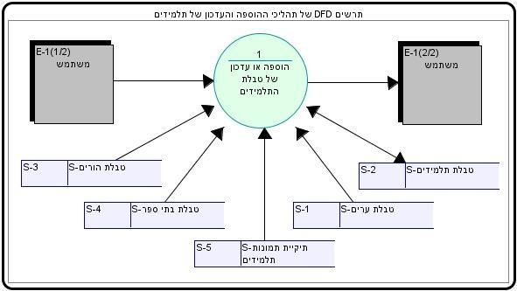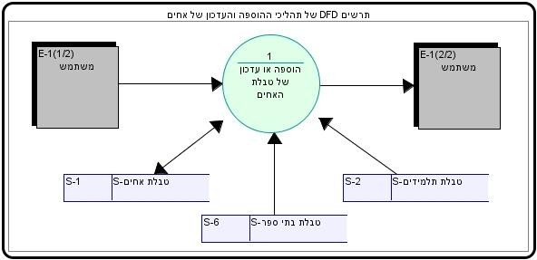

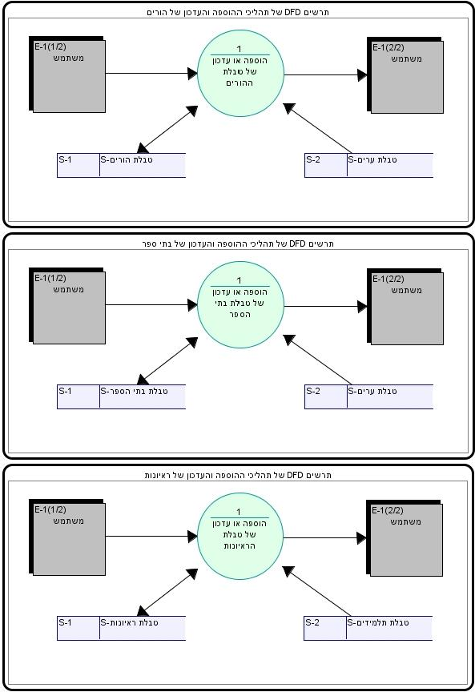

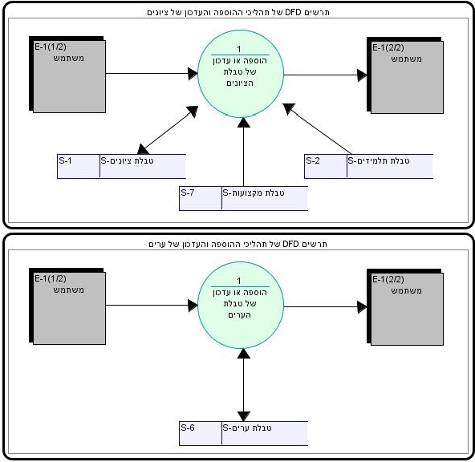

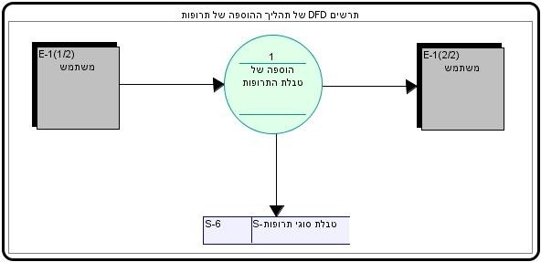

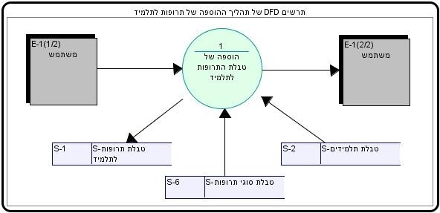

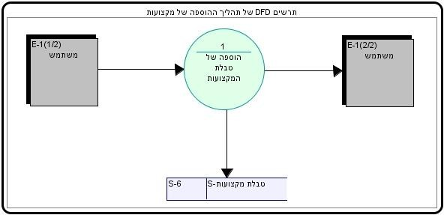

נוסף על תהליכים אלה (הקשורים לנתונים אודות התלמיד המועמד ופרטים נוספים הקשורים אליו,) ישנו עוד תהליך הוספה (ועדכון) הקשור להזנת נתונים של משתמשי המערכת. ישנו צורך ברישום משתמשים של המערכת על-מנת למנוע פגיעה בה שעלולה להיגרם על-ידי משתמשים שאינם

מורשים. עוד אמצעי למניעת פגיעה של גורם לא רצוי הוא שדה ה"-מנהל" ברשימת המשתמשים. אם משתמש אינו מנהל, הוא אינו יכול לבצע שינויים במידע השמור במערכת, ואין לו גישה למידע על

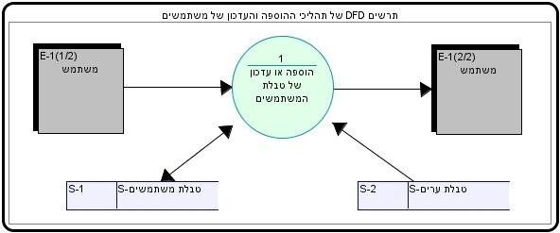משתמשי המערכת.

##### תהליכי דוחות

תהליכי הדוחות נועדו לשימוש עובדי בית הספר המעוניינים לגשת לנתוני המערכת מבלי להתעסק ישירות בטבלאות המערכת. במערכת זו ניתן לחפש רשומות ונתונים בעזרת דוחות, המקלים את החיפוש בפרט ומייעלים את תהליך ההרשמה בכלל. בנוסף, בכל הדוחות המציגים תלמידים ניתן ללחוץ על תלמיד בדוח שהופק ותופיע תמונתו. יתרה מזאת, ניתן לייצא כל דוח המופק במערכת בפורמט CSV - שניתן לפתוח אותו בתוכנת ,EXCEL לצורך ייצוא המידע למערכות אחרות של בית

הספר לאחר סגירת ההרשמה.

להלן תהליכי הדוחות:

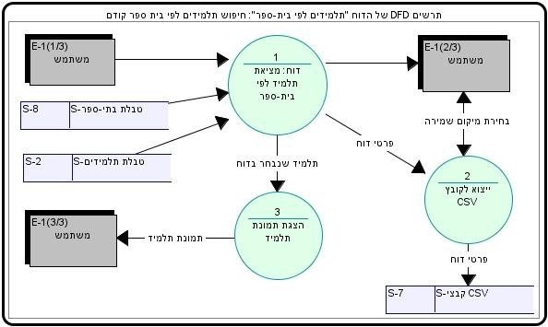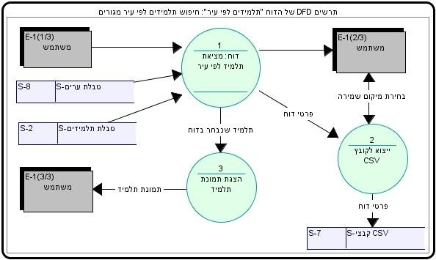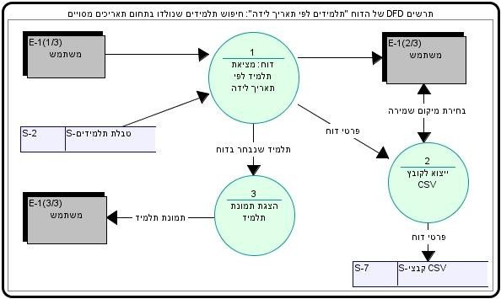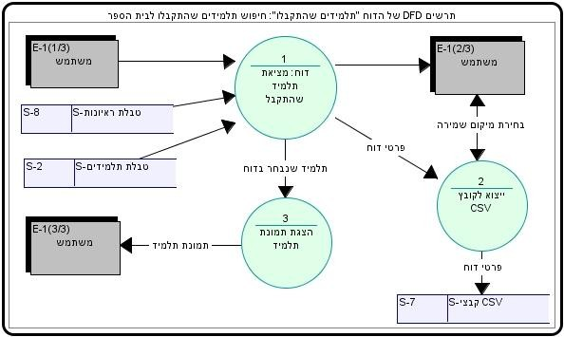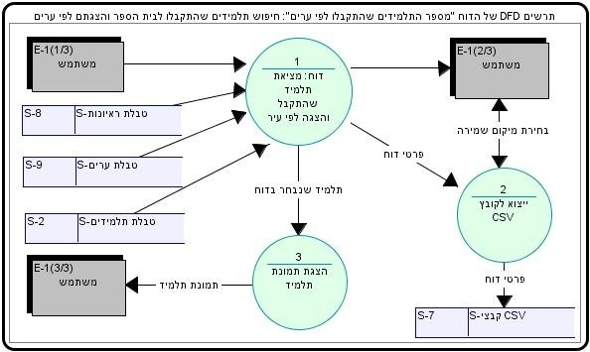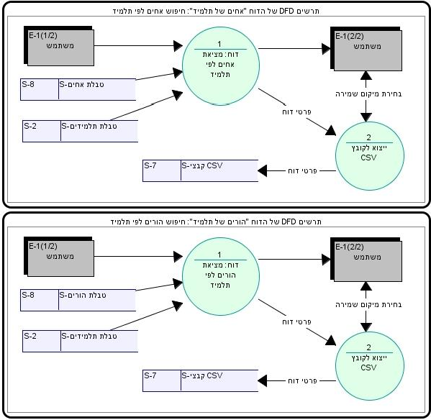

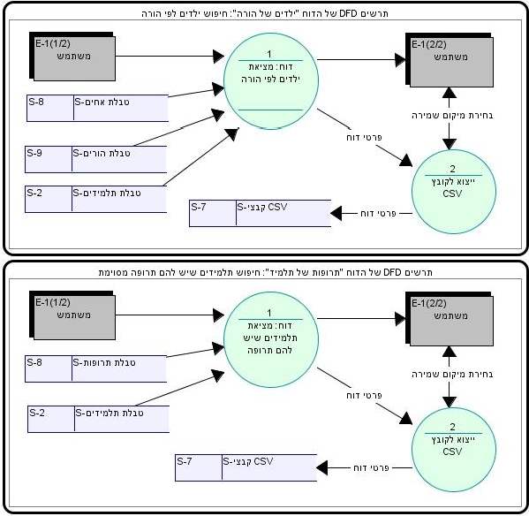

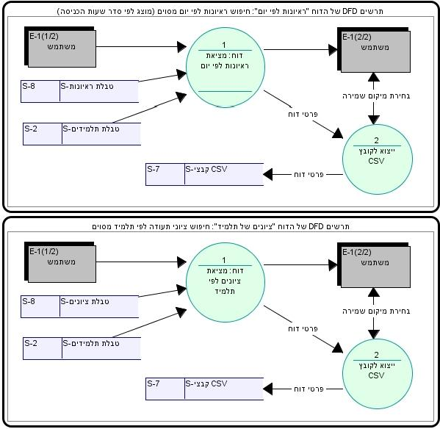

##### שאר התהליכים

נוסף על תהליכי ההוספה, העדכון והדוחות, קיימים במערכת עוד מספר תהליכים נוספים שאינם

שייכים לקבוצות התהליכים שתוארו עד כה.

תהליכים אלה הם:

• **תהליך ההתחברות:** הכניסה למערכת נעשית באמצעות התחברות משתמש (על ידי הקשת

מספר תעודת זהות וסיסמה.) משתמש שאינו מנהל אינו רשאי להשתמש בחלק מתהליכי

המערכת.

• **התפריט:** התפריט הוא ה"דף הראשי" של המערכת, ממנו יש גישה לכל תהליכי המערכת.

ניתן להגיע חזרה אל תהליך ההתחברות בעזרת סגירת חלון זה. התהליכים ממנו מורכב

התפריט עוסקים בפתיחה וסגירה של תהליכים אחרים במערכת. • **תהליך הצגת תמונת תלמיד:** כאמור, אל תהליך זה ניתן להגיע דרך חלק מתהליכי הדוחות המציגים תלמידים. על ידי לחיצה על תלמיד בדוח יפתח טופס זה המציג את פרטי התלמיד

ותמונתו.

• **תהליך ייצוא דוח לקובץ :CSV** ייצוא הדוחות מהווה תהליך חשוב ומשמעותי במערכת.

כאמור, דרך תהליך זה ניתן לייצא את כל תהליכי הדוחות לקובץ שניתן לייבא או להציג

בתוכנות אחרות.

## חסרונות המערכת

למערכת מספר חסרונות, והם:

• הוספת תלמיד למערכת עלולה להיות תהליך ארוך שדורש הבנה של המערכת. כדי להוסיף

תלמיד חייבים קודם כל להוסיף את הוריו, את העיר שבה גר, את בית הספר שלו וכו,' ולכן עלה הצורך ליצור טופס נוסף בעל שלבים פנימיים – שבו ימולא כל המידע על ידי ההורה פעם אחת – ולא יהיה צורך לבצע כמה תהליכי הוספה לכל פריט שקשור ברישום תלמיד חדש למערכת. כיום קיים טופס כזה באתר האינטרנט (כאמור לעיל) שנבנה על מנת לענות

על צורך זה, והכנסתו למערכת טרם הושלמה.

• עלה הצורך לשלוח עדכונים להורים במייל – כדי לדווח על מעבר שלב בתהליך הרישום.

למשל אם התלמיד התקבל, או אם נקבע תאריך לריאיון. החלה עבודה על תהליך שיבצע

זאת, אך טרם הושלמה. • המערכת אינה חסינה לגמרי מפני "נתונים משובשים" ותיתכן פגיעה מכוונת בנתוני המערכת

על ידי הקשת נתונים שגויים.

• אין בדיקה מלאה לנתונים שהוזנו בשדות הטקסט שנמצאות בתהליכי ההוספה והעדכון של המערכת, ועל כן "האקרים" יכולים לכתוב בצורה מכוונת בשדות אלו משפטי SQL ולגרום למערכת למחוק נתונים בטבלאות וכו.' החלה עבודה על תהליך שיבצע בדיקה תחבירית

לשדות שהוזנו במערכת, אך טרם הושלמה.

# מסד הנתונים

## הטבלאות ושדותיהן

מסד הנתונים מכיל 00 טבלאות, והן:

.0 **טבלת תלמידים:** טבלה השומרת את פרטי התלמידים. שדותיה הם פרטי התלמידים, והם:

תעודת הזהות של התלמיד, שם פרטי, שם משפחה, בית הספר הקודם, כיתה, תאריך לידה, כתובת, עיר, מיקוד, טלפון בבית, טלפון נייד, נתיב תמונת התלמיד, דואר אלקטרוני, תעודת זהות אבא, תעודת זהות אימא, תאריך רישום (תאריך כניסה למערכת,) סטטוס רישום, מצב

משפחתי, הערות. .5 **טבלת סוגי תרופות:** טבלה השומרת את שמות התרופות, על מנת למנוע כפילויות בטבלת

"תרופות לתלמיד." לטבלה זו יש רק שדה אחד: שם תרופה.

.1 **טבלת תרופות לתלמיד:** טבלה הנועדה לקשר בין התלמידים לתרופות שלהם. שדותיה הם

התלמיד והתרופה המשויכת אליו, ושמותם: תעודת הזהות של התלמיד, שם תרופה. .4 **טבלת אחים:** טבלה השומרת את פרטי האחים של התלמידים במערכת. שדותיה הם פרטי

האחים, והם: תעודת הזהות של התלמיד (שזהו אח שלו,) שם האח, מין האח, שנת לידה של האח, בית

הספר שבו לומד האח, מקום עבודה של האח.

.2 **טבלת ערים:** טבלה השומרת את הערים במערכת. שדותיה הם פרטי הערים, והם:

שם העיר, מרחק העיר מבית הספר (שאליה נרשמים התלמידים.)

.6 **טבלת בתי ספר:** טבלה השומרת את בתי הספר שכרגע התלמידים הנרשמים לומדים בהם.

שדותיה הם פרטי בתי הספר, והם:

שם בית הספר, כתובת, עיר, מספר טלפון. .7 **טבלת הורים:** טבלה השומרת את פרטי ההורים של התלמידים שנרשמו לבית הספר

ואחיהם. שדותיה הם פרטי ההורים, והם: תעודת הזהות של ההורה, שם פרטי, שם משפחה, כתובת, עיר, תאריך לידה, שנות

השכלה, משלח יד, מקום העבודה, טלפון נייד, טלפון בבית/בעבודה, דואר אלקטרוני. .8 **טבלת משתמשים:** טבלה השומרת את פרטי המשתמשים של המערכת. שדותיה הם פרטי

המשתמשים, והם: תעודת הזהות של המשתמש, שם פרטי, שם משפחה, תאריך לידה, רמת גישה, סיסמה (לכניסה למערכת,) כתובת מגורים, עיר מגורים, טלפון בבית, נייד, דואר אלקטרוני, האם

משתמש ראשי (האם המשתמש בעל הרשאות ניהוליות – משתמש רגיל או מנהל.) .9 **טבלת ראיונות:** טבלה השומרת את פרטי הראיונות של התלמידים. שדותיה הם פרטי

הראיונות, והם: תעודת הזהות של התלמיד, תאריך הריאיון, משך ראיון (בדקות,) מלל מראיין, האם ריאיון

נעשה, האם תלמיד התקבל (עבר את הריאיון והתקבל לבית הספר.)

.01 **טבלת ציונים:** טבלה השומרת את ציוני התעודה האחרונים של התלמיד. לכן לכל תלמיד

יכול להיות רק ציון אחד בכל מקצוע. שדותיה הם פרטי הציון, והם:

תעודת הזהות של התלמיד, מקצוע, תאריך, ציון. .00 **טבלת מקצועות:** טבלה השומרת את שמות המקצועות, על מנת למנוע כפילויות בטבלת

"ציונים." לטבלה זו יש רק שדה אחד: שם מקצוע.

##### תרשים ERD-0 של מסד הנתונים

##### תרשים קשרי הגומלין במסד הנתונים

**פירוט הטבלאות ושדותיהן**

|  |  |  |  |
| --- | --- | --- | --- |
| 1 | **Rishumit** | | |
| **tblStudents תלמידים טבלת** | | |
| **Field** | **טיפוס** | **שדה** |
| **StudentID** | **מספר** | **ת"ז תלמיד** |
| ∞  ∞  ∞  ∞  1  ∞  ∞ |
| studFirstName | *טקסט* | *שם פרטי* |
| studLastName | *טקסט* | *שם משפחה* |
| studPrevSchool | *טקסט* | *בית הספר הקודם* |
| studClass | *טקסט* | *כיתה* |
| studBirthDate | *תאריך/שעה* | *תאריך לידה* |
| studAddress | *טקסט* | *כתובת* |
| studCity | *טקסט* | *עיר* |
| studZipCode | *מספר* | *מיקוד* |
| studPhone | *מספר* | *טלפון בבית* |
| studMobile | *טקסט* | *נייד* |
| studPhoto | *קובץ מצורף* | *תמונת התלמיד* |
| studMail | *טקסט* | *דואר אלקטרוני* |
| studFatherID | *מספר* | *תעודת זהות אבא* |
| studMotherID | *מספר* | *תעודת זהות אימא* |
| studRegistrationDate | *תאריך/שעה* | *תאריך רישום* |
| studRegistrationStatus | *טקסט* | *סטטוס רישום* |
| studFamilyStatus | *מספר* | *מצב משפחתי* |
| studNote | *טקסט* | *הערות* |
| *טבלת סוגי תרופות* tblDrugs | | |
| **Field** | **טיפוס** | **שדה** |
| **drugName** | **טקסט** | **שם תרופה** |
|  | | |
| *טבלת תרופות לתלמיד* tblStudDrugs | | |
| **Field** | **טיפוס** | **שדה** |
| **studdrugStudID** | **מספר** | **ת"ז תלמיד** |
| **studdrugDrugName** | **טקסט** | **שם תרופה** |
| 55 | | | |

|  |  |  |
| --- | --- | --- |
| רישומית לבתי ספר יוני 5102 הדר מתן  **tblBrothers אחים טבלת** | | |
| **Field** | **טיפוס** | **שדה** |
| ∞ **brothStudID** | **מספר** | **ת"ז תלמיד** |
| **brothName** | **טקסט** | **שם האח** |
| brothGender | *טקסט* | *מין האח* |
| brothBirthYear | *מספר* | *שנת לידה* |
| ∞ brothSchool | *טקסט* | *בית הספר שבו לומד* |
| brothWorkPlace | *טקסט* | *מקום עבודה* |
| **tblCities ערים טבלת** | | |
| **Field** | **טיפוס** | **שדה** |
| 1 **cityName** | **טקסט** | **שם העיר** |
|  |  |  |
| cityDistance | *מספר* | *מרחק העיר מביה"ס* |
| **tblSchools ספר בתי טבלת** | | |
| **Field** | **טיפוס** | **שדה** |
| 1  **schName** | **טקסט** | **שם בית הספר** |
| schAddress | *טקסט* | *כתובת* |
| ∞ schCity | *טקסט* | *עיר* |
| schPhone | *מספר* | *מספר טלפון* |
| **tblParents הורים טבלת** | | |
| **שדה**  1 | **שדה** | **שדה** |
| 1 **ParentID** | **מספר** | **ת"ז הורה** |
|  |  |  |
| ParentFirstName | *טקסט* | *שם פרטי* |
| ParentLastName | *טקסט* | *שם משפחה* |
| ParentAddress | *טקסט* | *כתובת* |
| ∞ ParentCity | *טקסט* | *עיר* |
| ParentBirthdate | *תאריך/שעה* | *תאריך לידה* |
| ParentEducationYears | *מספר* | *שנות השכלה* |
| ParentOccupation | *טקסט* | *משלח יד* |
| ParentWorkPlace | *טקסט* | *מקום העבודה* |
| ParentMobile | *מספר* | *טלפון נייד* |
| ParentPhone | *מספר* | *טלפון בבית/בעבודה* |
| ParentMail  51 | *טקסט* | *דואר אלקטרוני* |

הדר מתן

5102 יוני

רישומית לבתי ספר

∞

|  |  |  |
| --- | --- | --- |
| **tblUsers משתמשים טבלת** | | |
| **שדה** | **שדה** | **שדה** |
| **userID** | **מספר** | **ת"ז משתמש** |
| userFirstName | *טקסט* | *שם פרטי* |
| userLastName | *טקסט* | *שם משפחה* |
| userBirthDate | *תאריך/שעה* | *תאריך לידה* |
| userLevel | *מספר* | *רמת גישה* |
| userPassword | *טקסט* | *סיסמה* |
| userAddress | *טקסט* | *כתובת מגורים* |
| userCity | *טקסט* | *עיר מגורים* |
| userPhone | *מספר* | *טלפון בבית* |
| userMobile | *מספר* | *נייד* |
| userMail | *טקסט* | *דואר אלקטרוני* |
| userIsManager | *כן/לא* | *האם משתמש ראשי* |
| **tblInterviews ראיונות טבלת** | | |
| **שדה** | **שדה** | **שדה** |
| **interviewStudID** | **מספר** | **ת"ז תלמיד** |
| **interviewDate** | **תאריך/שעה** | **תאריך הראיון** |
| interviewMinutes | *מספר* | *משך ראיון (בדקות)* |
| interviewText | *טקסט* | *מלל מראיין* |
| interviewIsDone | *כן/לא* | *האם ריאיון נעשה* |
| interviewIsAccepted | *כן/לא* | *האם תלמיד התקבל* |
| **tblGrades ציונים טבלת** | | |
| **שדה** | **שדה** | **שדה** |
| **gradeStudentID** | **מספר** | **ת"ז תלמיד** |
| **gradeSubjectName** | **טקסט** | **מקצוע** |
| gradeDate | *תאריך/שעה* | *תאריך* |
| gradeNum | *מספר* | *ציון* |
| **tblSubjects מקצועות טבלת** | | |
| **שדה** | **שדה** | **שדה** |
| **subjectName** | **טקסט** | **מקצוע** |

∞

∞

∞

1

# מדריך למשתמש

## המערכת

**תהליכי**

**הפעלת**

ההוראות במדריך למשתמש מנוסחות בלשון זכר מטעמי נוחות בלבד ומיודעות לשני המינים.

##### התחברות למערכת

על-מנת להתחבר למערכת ולהתחיל בהפעלת תהליכיה, יש לפתוח את קובץ הריצה ,)Rishumit.exe(

כפי שמתואר בהוראות ההתקנה (עמוד .)6

לאחר פתיחת קובץ הריצה, יופיע מסך ההתחברות למערכת. במסך זה תתבקש להזין את מספר

תעודת הזהות שלך ואת סיסמתך. לאחר הקשת פרטים אלה, יש ללחוץ על הכפתור "כניסה." במידה והפרטים שהוקשו נכונים, יופיע התפריט הראשי של המערכת. מכאן ניתן לגשת לכל תהליכי

המערכת ולהפעילם.

לצילומי מסך של מסך ההתחברות, ראה נספח "צילומי מסך" החל מעמוד .22

##### התפריט

ממסך התפריט – המסך העיקרי של המערכת – ניתן להפעיל את תהליכי המערכת השונים.

מסך התפריט

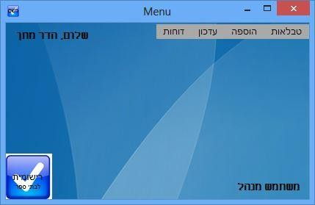

בתפריט ,יש להקיש על שמות התהליכים המופיעים בראש הדף על מנת להפעיל אותם .לחיצה על אחד מהכפתורים, "טבלאות," "הוספה," "עדכון" ו"דוחות" תפתח תפריט קטן בו ניתן לבחור תהליך

מסוים )לפירוט התהליכים השונים, ראה "תהליכי המערכת" מעמוד .)9 בצד שמאל למעלה רשום את שמו המלא של המשתמש המחובר, ובצד ימין למטה רשומה רמת

הרשאתו. יש לשים לב כי אם משתמש אינו מנהל ,הוא אינו יכול לבצע שינויים במידע השמור במערכת ,ואין לו

גישה למידע על משתמשי המערכת.

##### טבלאות

האופציה "טבלאות" שבתפריט הראשי אינה מייצגת תהליך מסוים במערכת, אלא מאפשרת גישה

לטבלאות של מסד הנתונים של המערכת. מנהל יכול לבצע שינויים בטבלאות אלה באופן ישיר. טופס טבלת התלמידים של המערכת

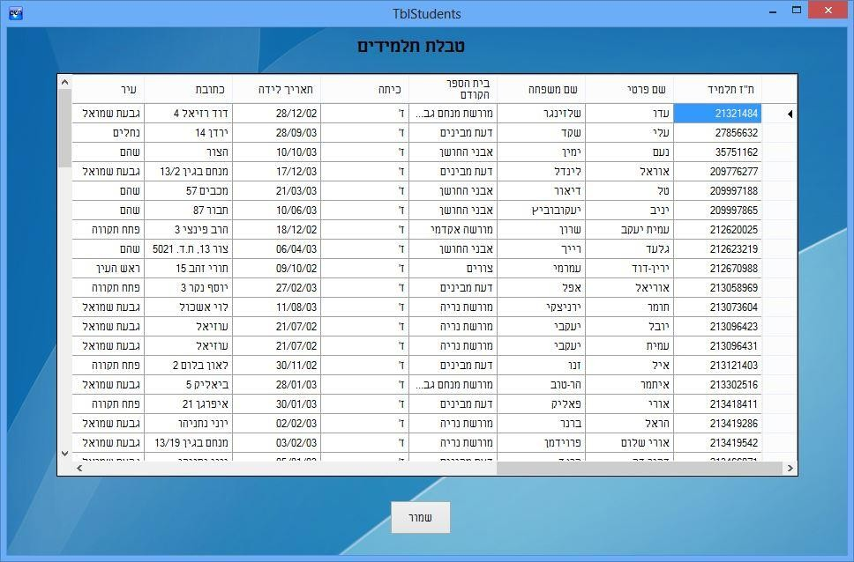

לצילומי מסך של שאר דפי הטבלאות, ראה נספח "צילומי מסך," החל מעמוד .18

##### הוספה

האופציה "הוספה" בתפריט הראשי מאפשרת את הפעלת תהליכי ההוספה השונים. בדפי ההוספה, על המשתמש להקיש את הפרטים של הרשומה אותה הוא רוצה להוסיף ולאחר מכן להקיש על הכפתור "הוסף." אם הפרטים שהוקשו תקינים ולא אירעה תקלה בהוספתם למערכת, תוצג הודעה מתאימה. אם מסיבה מסוימת ההוספה לא התבצעה, תוצג הודעת שגיאה. משתמש רגיל אינו יכול להוסיף רשומות. בתחתית דפי ההוספה מופיעות הטבלאות להן מוסיפים. בטבלאות אלה לא ניתן

לערוך שינוי באופן ישיר.

טופס תהליך ההוספה של משתמש

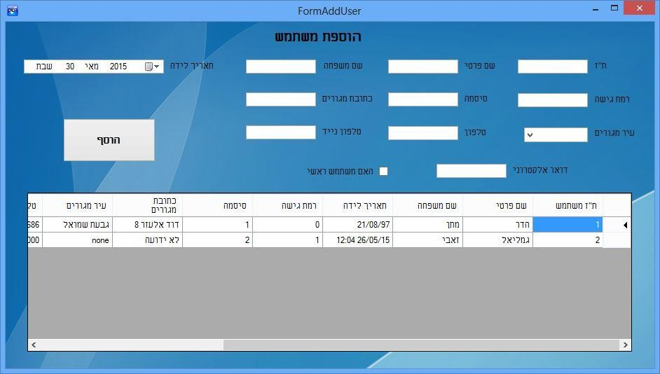

לצילומי מסך של שאר דפי ההוספה, ראה נספח "צילומי מסך," החל מעמוד .45

##### עדכון

האופציה "עדכון" בתפריט הראשי מאפשרת את הפעלת תהליכי העדכון השונים. בדפי העדכון, על המשתמש להקיש את הפרטים של הרשומה אותה הוא רוצה לעדכן, כאשר התוכן של "שדה המפתח" (השדה המייחד כל רשומה, אשר לא ניתן לשינוי,) זהה לתוכן שדה זה ברשומה המתעדכנת. לדוגמה, על-מנת לעדכן פרטים של משתמש מסוים, יש לנווט אל המשתמש הרצוי

בעזרת כפתורי הניווט "(ראשון, "הבא," "אחרון" ו"קודם,)" ולאחר שתעודת הזהות של המשתמש מופיעה בשדה "ת"ז," יש לשנות את הפרטים הרצויים. את הפרטים אותם לא רוצים לשנות, יש

להשאיר כמו שהם ברשומה הקיימת. לאחר הקשת הנתונים הרצויים, יש להקיש על הכפתור "עדכן." אם הפרטים שהוקשו תקינים ולא אירעה תקלה בעדכונם, תוצג הודעה מתאימה. אם מסיבה מסוימת העדכון לא התבצע, תוצג הודעת שגיאה. משתמש רגיל אינו יכול לעדכון רשומות. בתחתית דפי

העדכון מופיעות הטבלאות להן מוסיפים. בטבלאות אלה לא ניתן לערוך שינוי באופן ישיר, אך ניתן לנווט אל רשומה בטבלה, ופרטיה יועתקו לשדות המתאימים בדף העדכון. תכונה זו של הטבלאות בדפי העדכון נועדה להקל על המשתמש, משום שלרוב יש צורך בעדכון פרטים אחדים ולא בשינוי כל

שדות הרשומה.

טופס תהליך העדכון של משתמש

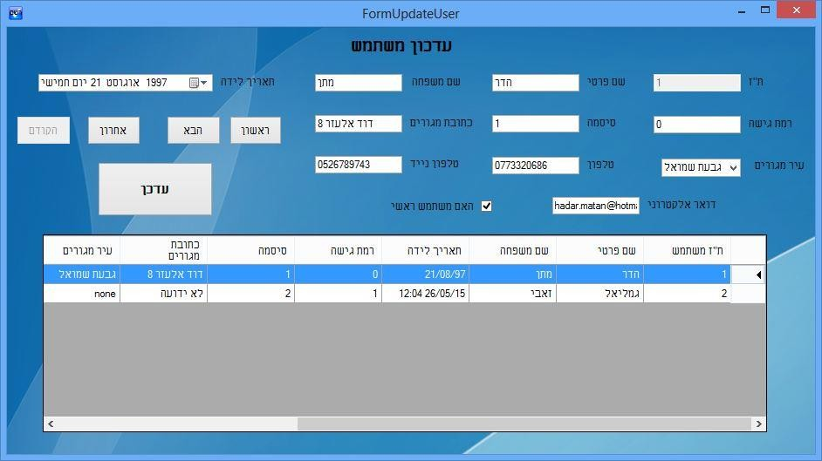

לצילומי מסך של שאר דפי העדכון, ראה נספח "צילומי מסך," החל מעמוד .46

##### דוחות

האופציה "דוחות" בתפריט הראשי מאפשרת את הפעלת תהליכי הדוחות השונים. בכל דוח, על המשתמש להזין את הקריטריונים של החיפוש שהוא מעוניין בו. לדוגמה, בדוח "תלמידים לפי בית

ספר," על המשתמש לבחור את בית הספר שבו התלמידים שהוא מחפש (בעזרת כפתורי הניווט,) ואז ללחוץ על "חפש." לאחר הזנת הקריטריונים המתאימים והקשה על הכפתור "חפש," יוצגו תוצאות

החיפוש ברשימה שבדף הדוח. טופס תהליך הדוח של תלמידים לפי בית ספר

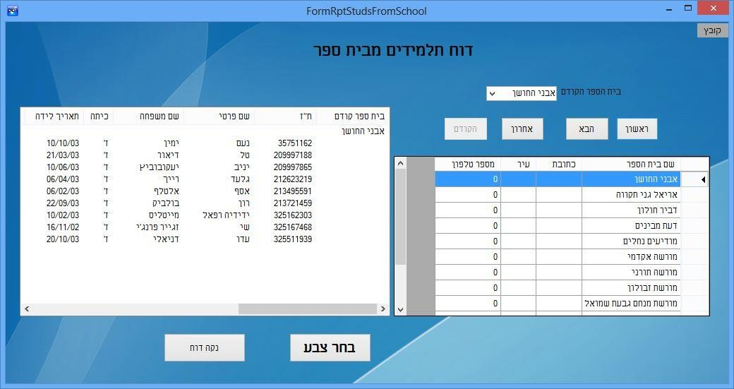

##### ייצוא דוח לקובץ

ניתן לייצא כל דוח במערכת לקובץ מסוג CSV values( .)Comma-separated ניתן להשתמש

בתכונה זו כדי לייבא מידע מהמערכת למערכות אחרות המשמשות לניהול בית הספר במהלך השנה,

ולא רק בתקופת ההרשמה.

תחילה, בתפריט "קובץ" המופיע בכל דוח, יש ללחוץ על "ייצוא דוח ל:"CSV

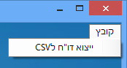

לאחר מכן, יפתח מסך לבחירת מיקום שמירת הקובץ, כששם הקובץ הוא סוג הדוח:

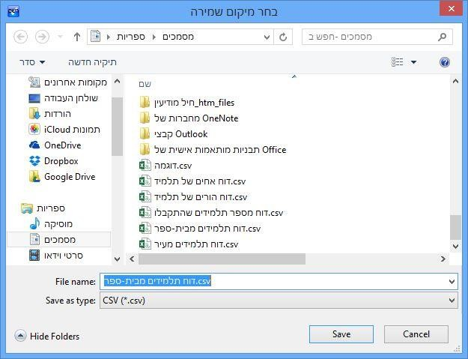

ניתן כעת לפתוח את הקובץ שנוצר בתוכנת :Excel

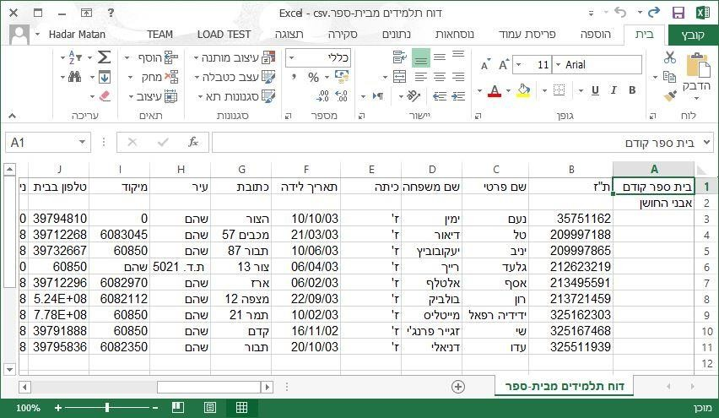

# הקוד במערכת

בקוד המערכת ישנן מחלקות רבות. רובן מחלקות של טפסים, ומיעוטן מחלקות של פעולות עזר נוספות וטיפוסי נתונים. את הטפסים במערכת ניתן לחלק לשתי קבוצות: טפסים "חוזרים," שהם טפסים דומים השייכים לסוגי התהליכים שפורטו לעיל (הוספה, עדכון וכו,)' וטפסים "ייחודיים," שהם

טפסים שאין דומה להם בשאר המערכת.

לפי חלוקה זו, יפורטו להלן מחלקות המערכת ופעולותיהן.

## טפסים "חוזרים"

##### טפסי הטבלאות

טפסי הטבלאות הם טפסים המציגים את הטבלאות של מסד הנתונים (לצילומי מסך, ראה נספח

"צילומי מסך," החל מעמוד .)18 בטפסים אלה, ניתן לשנות ולערוך את תוכן הטבלאות ישירות.

הטפסים השייכים לקבוצה זו הם:

המשתמשים טבלת טופס – **FormTblUsers** • המקצועות טבלת טופס – **FormTblSubjects** • התלמידים טבלת טופס – **FormTblStudents** •

לתלמיד התרופות טבלת טופס – **FormTblStudDrugs** • הספר בתי טבלת טופס – **FormTblSchools** • ההורים טבלת טופס – **FormTblParents** • הראיונות טבלת טופס – **FormTblInterviews** • הציונים טבלת טופס – **FormTblGrades** • התרופות טבלת טופס – **FormTblDrugs** • הערים טבלת טופס – **FormTblCities** •

האחים טבלת טופס – **FormTblBrothers** •

לכל טפסי הטבלאות פעולה דומה, והיא:

• **saveButton_Click** – מופעלת כאשר המשתמש לוחץ על הכפתור "שמור." מטרתה לשמור

את השינויים שנעשו בטבלה. אם השינויים נשמרו בהצלחה, תוצג הודעה מתאימה. אם

אירעה שגיאה בשמירת השינויים, תוצג הודעת שגיאה.

##### טפסי ההוספה

טפסי ההוספה הם טפסים המפעילים את תהליכי ההוספה השונים של המערכת (לצילומי מסך, ראה

נספח "צילומי מסך," החל מעמוד .)45 הטפסים השייכים לקבוצה זו הם:

משתמש הוספת טופס – **FormAddUser** • מקצוע הוספת טופס – **FormAddSubject** • תלמיד הוספת טופס – **FormAddStudent** •

לתלמיד תרופה הוספת טופס – **FormAddDrugById** • ספר-בתי הוספת טופס – **FormAddSchool** • הורה הוספת טופס – **FormAddParent** •

ריאיון הוספת טופס – **FormAddInterviewById** • לתלמיד ציון הוספת טופס – **FormAddGradeById** • תרופה הוספת טופס – **FormAddDrug** •

עיר הוספת טופס – **FormAddCity** •

אח הוספת טופס – **FormAddBrother** •

לכל טפסי הטבלאות פעולות דומות, והן:

• **Form[…]_Load** – מעדכנת את הרשומות שמופיעות בטבלה שבתחתית הטופס – בפעם

הראשונה שהטופס נפתח. • **Fill[…]Combo** - מעדכנת את פקדי ה - ComboBox הנדרשים לטופס (אם יש כאלה.) פעולה זו מופעלת פעם אחת עם טעינת הטופס. לדוגמה, בטופס הוספת משתמש, נמצאת הפעולה ,FillCityCombo המעדכנת את הפקד ,comboCity שממנו בוחר המשתמש את עיר המגורים

של המשתמש אותו הוא מוסיף. • **buttonAdd_Click** - מופעלת כאשר המשתמש לוחץ על הכפתור "הוסף." מטרתה לשמור

את הרשומה החדשה במסד הנתונים. אם ההוספה בוצעה, תוצג הודעה מתאימה. אם

אירעה שגיאה במהלך ההוספה, תוצג הודעת שגיאה.

• **RefreshDataGridView** - מעדכנת את הטבלה המוצגת בתחתית הטופס. פעולה זו

מתבצעת לאחר שנעשה שינוי בטבלה, כלומר לאחר שנוספה אליה רשומה. • **PhPathClick** - מופעלת כאשר המשתמש לוחץ על כפתור "עיון" על מנת להזין ערך לשדה

המיועד לתמונה (ישנו כזה רק בטופס הוספת תלמיד.) היא מפעילה את הדיאלוג הנחוץ לעיון

ולבחירת תמונה ומזינה את כתובת התמונה הנבחרת לשדה המתאים.

##### טפסי העדכון

טפסי העדכון הם טפסים המפעילים את תהליכי העדכון השונים של המערכת (לצילומי מסך, ראה

נספח "צילומי מסך," החל מעמוד .)46 הטפסים השייכים לקבוצה זו הם:

משתמש עדכון טופס – **FormUpdateUser** • תלמיד עדכון טופס – **FormUpdateStudent** • ספר-בתי עדכון טופס – **FormUpdateSchool** • הורה עדכון טופס – **FormvUpdateParent** •

ריאיון עדכון טופס – **FormUpdateInterviewById** • לתלמיד ציון עדכון טופס – **FormUpdateGradeById** • עיר עדכון טופס – **FormUpdateCity** •

אח עדכון טופס – **FormUpdateBrother** •

לכל טפסי הטבלאות פעולות דומות, והן:

• **Form[…]_Load** – מעדכנת את הרשומות שמופיעות בטבלה שבתחתית הטופס – בפעם

הראשונה שהטופס נפתח. • **Fill[…]Combo** - מעדכנת את פקדי ה - ComboBox הנדרשים לטופס (אם יש כאלה.) פעולה

זו מופעלת פעם אחת עם טעינת הטופס. לדוגמה, בטופס עדכון משתמש, נמצאת הפעולה ,FillCityCombo המעדכנת את הפקד ,comboCity שממנו בוחר המשתמש את עיר המגורים

של המשתמש אותו הוא מעדכן. • **buttonAdd_Click** - מופעלת כאשר המשתמש לוחץ על הכפתור "עדכן." מטרתה לשמור

את הרשומה החדשה במסד הנתונים. אם ההוספה בוצעה, תוצג הודעה מתאימה. אם

אירעה שגיאה במהלך ההוספה, תוצג הודעת שגיאה.

• **RefreshDataGridView** - מעדכנת את הטבלה המוצגת בתחתית הטופס. פעולה זו

מתבצעת לאחר שנעשה שינוי בטבלה, כלומר לאחר שנוספה אליה רשומה.

- בטבלה שורה על מקיש המשתמש כאשר מופעלת - **dataGridView1_cellContentClick** •

המופיעה בתחתית הטופס. מטרת הפעולה להעתיק את תוכן השדות שבשורה שנלחצה לשדות המתאימים בטופס העדכון, על מנת להקל על המשתמש. משתמשת בפעולת העזר

."FillSelectedRow" הפעולה מטרת ."הקודם" הכפתור על לוחץ המשתמש כאשר מופעלת – **buttonPrev_Click** •

לבחור את השורה שמעל לשורה שנבחרה כבר, ולהעתיק את תוכן השדות שבשורה זו לשדות המתאימים בטופס העדכון, על מנת להקל על המשתמש. משתמשת בפעולת העזר

."FillSelectedRow" • **buttonNext_Click** – מופעלת כאשר המשתמש לוחץ על הכפתור "הבא." מטרת הפעולה לבחור את השורה שמתחת לשורה שנבחרה כבר, ולהעתיק את תוכן השדות שבשורה זו

לשדות המתאימים בטופס העדכון, על מנת להקל על המשתמש. משתמשת בפעולת העזר

."FillSelectedRow" הפעולה מטרת ."ראשון" הכפתור על לוחץ המשתמש כאשר מופעלת – **buttonFirst_Click** •

לבחור את השורה הראשונה שקיימת, ולהעתיק את תוכן השדות שבשורה זו לשדות המתאימים בטופס העדכון, על מנת להקל על המשתמש. משתמשת בפעולת העזר

."FillSelectedRow" הפעולה מטרת ."אחרון" הכפתור על לוחץ המשתמש כאשר מופעלת – **buttonLast_Click** •

לבחור את השורה האחרונה שקיימת, ולהעתיק את תוכן השדות שבשורה זו לשדות המתאימים בטופס העדכון, על מנת להקל על המשתמש. משתמשת בפעולת העזר

."FillSelectedRow" מפקד שנבחרה השורה שדות העתקת את בפועל שמבצעת עזר פעולת **– FillSelectedRow** •

הDataGridView אל השדות המתאימים בטופס העדכון עצמו, על מנת להקל על המשתמש.

כך המשתמש יכול לשנות רק שדה מסוים מבלי הצורך להעתיק שוב את כל השדות. לאחר

כדי להפעיל ולנטרל את כפתורי

מכן הפעולה קוראת לפעולת העזר "EnableButtons"

הניווט בהתאם למיקום השורה שנבחרה.

• **EnableButtons** – פעולת עזר המפקחת על מצב השורה שנבחרה, ומפעילה ומנטרלת את

כפתורי הניווט בהתאם (הכפתורים "ראשון, "הבא," "אחרון" ו"קודם.)" • **PhPathClick** - מופעלת כאשר המשתמש לוחץ על כפתור "עיון" על מנת להזין ערך לשדה

המיועד לתמונה (ישנו כזה רק בטופס הוספת תלמיד.) היא מפעילה את הדיאלוג הנחוץ לעיון

ולבחירת תמונה ומזינה את כתובת התמונה הנבחרת לשדה המתאים.

פעולות "ייחודיות" לטופס "עדכון ראיונות:"

• **UpdateTimer** – מאפסת את טיימר הריאיון לפי הזמנים שהגדיר המראיין/המשתמש

במערכת. רק בטופס הראיונות, פעולה זו נקראת גם מהפעולה "FillSelectedRow" לשם

איפוס הטיימר בכל פעם שנבחר תלמיד חדש.

• **timer1_Tick** – מעדכנת את המונה של הדקות והמונה של השניות בזמן שהטיימר דלוק.

פעולה זו נקראת על ידי הטיימר כל שניה בזמן שהוא פעיל. אם הטיימר יגיע ל1 דקות ו1

שניות – פעולה זו גם תכנה את הטיימר בצורה אוטומטית. • **buttonStartInterview_Click** - מופעלת כאשר המשתמש לוחץ על הכפתור **"**התחל ריאיון"

או "הפסק ריאיון." הכפתור הוא אותו הכפתור, רק הכיתוב משתנה. ברגע שישנו ריאיון פעיל,

הכפתור יפסיק את הטיימר ויחזיר את כל הפקדים בטופס לפעולה, אך כשאין ריאיון פעיל –

כפתור זה ינטרל את רוב הפקדים בטופס, ויתחיל את פעולת הטיימר.

##### טפסי הדוחות

טפסי הדוחות הם טפסים המפעילים את תהליכי הדוחות השונים של המערכת (לצילומי מסך, ראה

נספח “צילומי מסך,” החל מעמוד .)49 הטפסים השייכים לקבוצה זו הם:

• **FormRptStudsFromSchool** – טופס הדוח: "תלמידים לפי בית-ספר" (חיפוש תלמידים לפי

בית הספר שהם לומדים בו)

• **FormRptStudsFromCity** – טופס הדוח: "תלמידים לפי עיר" (חיפוש תלמידים לפי עיר

מגורים) • **FormRptStudsInDateRange** – טופס הדוח: "תלמידים לפי תאריך לידה" (חיפוש תלמידים

שנולדו בטווח תאריך מסוים) • **FormRptAcceptedStuds** – טופס הדוח: "תלמידים שהתקבלו" (חיפוש תלמידים שהתקבלו

)הספר לבית חיפוש( "ערים לפי שהתקבלו תלמידים" :הדוח טופס – **FormRptAcceptedStudsByCity** •

תלמידים שהתקבלו לבית הספר והצגתם לפי ערים) • **FormRptBrothersOfStudent** – טופס הדוח: "אחים של תלמיד" (חיפוש אחים של תלמיד

לפי תלמיד מסוים) • **FormRptParentsOfStudent** – טופס הדוח: "הורים של תלמיד" (חיפוש הורים של תלמיד

מסוים)

)התלמיד כולל( ילדים חיפוש( "הורה של ילדים" :הדוח טופס – **FormRptChildsOfParent** •

של הורה מסוים)

• **FormRptDrugsOfChilds** – טופס הדוח: "תרופות של תלמיד" (חיפוש תרופות לפי תלמיד)

• **FormRptInterviewsByDate** – טופס הדוח: "ראיונות לפי יום" (חיפוש ראיונות לפי תאריך

מסוים)

של ציונים חיפוש( "תלמיד של תעודה ציוני" :הדוח טופס – **FormRptGradesOfStudent** •

תלמיד מסוים)

לכל טפסי הדוחות פעולות דומות, והן:

פעולה .)כאלה יש אם( לטופס הנדרשים ComboBox - ה פקדי את מעדכנת - **Fill[…]Combo** •

זו מופעלת פעם אחת עם טעינת הטופס. לדוגמה, בטופס הדוח "הורים של תלמיד," נמצאת הפעולה ,FillIDsCombo המעדכנת את הפקד ,comboIDs שממנו בוחר המשתמש את

תעודת הזהות של התלמיד שאת הוריו הוא מעוניין למצוא. • **RefreshDataGridView** - מעדכנת את הטבלה המוצגת בטופס. פעולה זו מתבצעת בפעם

הראשונה שהטופס נפתח. • **dataGridView1_CellClick** - מופעלת כאשר המשתמש מקיש על שורה בטבלה - המופיעה

בתחתית הטופס. מטרת הפעולה להעתיק את תוכן השדות שבשורה שנלחצה לשדות

המתאימים בטופס הדוח. כך ניתן לבחור ערך שעל פיו לבצע את החיפוש וליצור את הדוח.

משתמשת בפעולת העזר ."FillSelectedRow" • **buttonPrev_Click** – מופעלת כאשר המשתמש לוחץ על הכפתור "הקודם." מטרת הפעולה

לבחור את השורה שמעל לשורה שנבחרה כבר, ולהעתיק את תוכן השדות שבשורה זו לשדות המתאימים בטופס הדוח. כך ניתן לבחור ערך שעל פיו לבצע את החיפוש וליצור את

הדוח. משתמשת בפעולת העזר ."FillSelectedRow" • **buttonNext_Click** – מופעלת כאשר המשתמש לוחץ על הכפתור "הבא." מטרת הפעולה לבחור את השורה שמתחת לשורה שנבחרה כבר, ולהעתיק את תוכן השדות שבשורה זו

לשדות המתאימים בטופס הדוח. כך ניתן לבחור ערך שעל פיו לבצע את החיפוש וליצור את

הדוח. משתמשת בפעולת העזר ."FillSelectedRow" • **buttonFirst_Click** – מופעלת כאשר המשתמש לוחץ על הכפתור "ראשון." מטרת הפעולה

לבחור את השורה הראשונה שקיימת, ולהעתיק את תוכן השדות שבשורה זו לשדות

המתאימים בטופס הדוח. כך ניתן לבחור ערך שעל פיו לבצע את החיפוש וליצור את הדוח.

משתמשת בפעולת העזר ."FillSelectedRow" • **buttonLast_Click** – מופעלת כאשר המשתמש לוחץ על הכפתור "אחרון." מטרת הפעולה

לבחור את השורה האחרונה שקיימת, ולהעתיק את תוכן השדות שבשורה זו לשדות

המתאימים בטופס הדוח. כך ניתן לבחור ערך שעל פיו לבצע את החיפוש וליצור את הדוח.

משתמשת בפעולת העזר ."FillSelectedRow" • **FillSelectedRow –** פעולת עזר שמבצעת בפועל את העתקת שדות השורה שנבחרה מפקד

הDataGridView אל השדות המתאימים בטופס הדוח עצמו, על מנת להקל על המשתמש. למשל, כך המשתמש לא חייב לבחור קריטריון לחיפוש רק דרך ה.ComboBox לאחר מכן

כדי להפעיל ולנטרל את כפתורי הניווט

הפעולה קוראת לפעולת העזר "EnableButtons"

בהתאם למיקום השורה שנבחרה.

• **EnableButtons** – פעולת עזר המפקחת על מצב השורה שנבחרה, ומפעילה ומנטרלת את

כפתורי הניווט בהתאם (הכפתורים "ראשון, "הבא," "אחרון" ו"קודם.)"

.ComboBoxה בפקד הערך משתנה כאשר מופעלת – **Combo[…]_SelectedIndexChanged** •

מטרתה לחפש במאגר הנתונים לפי הקריטריונים שהזין המשתמש ולפי הגדרת הדוח. תוצאות החיפוש מוצגות בפקד ListView שבטופס, בעזרת פעולות העזר EditListView ו

.NewListView

• **buttonClear_Click** – מופעלת כאשר המשתמש לוחץ על הכפתור "נקה דוח." פעולה זו

"מנקה" את פקד ה.ListView • **buttonColor_Click** – מופעלת כאשר המשתמש לוחץ על הכפתור "שנה צבע דוח." פעולה

זו תפתח חלון "דיאלוג" לבחירת צבע. צבע הכפתור ישתנה לצבע שנבחר, ומעתה כל דוח

שייווצר ייכתב בצבע שנבחר. • **EditListView** – פעולת עזר המוסיפה שורה חדשה בפקד הListView המשמש להצגת

הדוח.

• **NewListView** – פעולת עזר המופעלת רק כאשר נבחר קריטריון שונה לחיפוש. פעולה זו

תוסיף שורה חדשה אחת לפני כתיבת הדוח עצמו, ובשורה זו יהיה רשום רק הקריטריון

שנבחר לחיפוש. • **ייצואדוחלCSVToolStripMenuItem_Click** – מופעלת כאשר המשתמש לוחץ על הכפתור

"ייצוא דו"ח ל"CSV שנמצא בתפריט "קובץ." פעולה זו משתמש במחלקה SaveToCSV

לפתיחת דיאלוג שמירת קובץ ושמירתו בפועל.

פעולות "ייחודיות" לטפסי דוחות שתוצאות החיפוש שלהם הם **תלמידים**:

יוסבר עליו( FormShowPic שהטופס דואגת זו פעולה – **FormRpt[…]_FormClosing** •

בהמשך) ייסגר בצורה אוטומטית בעת סגירת טופס הדוח – במצב שטופס FormShowPic

נשאר פתוח על ידי המשתמש. • **listView1_SelectedIndexChanged** – מופעל בעת שהמשתמש בוחר בתלמיד מהדוח

שהוצג בפקד ה.ListView פעולה זו תפתח את הטופס FormShowPic (עליו יוסבר בפירוט בהמשך.) אם טופס אחד מסוג זה כבר פתוח, הפעולה תדאג לסגור אותו ורק לאחר מכן

יפתח טופס חדש.

##### טפסים "ייחודיים"

###### FormShowPic - תלמיד של תמונה טופס

בטופס זה, מוצגת תמונה של תלמיד (לצילומי מסך, ראה נספח “צילומי מסך,” החל מעמוד .)22 טופס זה נפתח כאשר משתמש לוחץ על תלמיד בתוצאות של דוח המציג תלמידים. רוב פעולת

הטופס נעשית בבנאי, המקבל את פרטי התלמיד (תעודת הזהות של התלמיד ושמו המלא) ואת נתיב

התמונה של התלמיד ומעדכן את הפקדים המופיעים בטופס בהתאם.

###### FormLogin - ההתחברות טופס

טופס זה הוא הטופס הראשון שעולה עם פתיחת המערכת, ממנו נכנס המשתמש למערכת על ידי

הקשת מספר תעודת זהות וסיסמה (לצילומי מסך, ראה נספח “צילומי מסך,” החל מעמוד )22

בטופס זה מספר פעולות, והן:

• **OpenDb** – מאתחלת ופותחת את החיבור למסד הנתונים ,dataConnection בו נעשה

שימוש כמעט בכל טפסי המערכת. פעולה זו מופעלת פעם אחת עם עליית הטופס, ולמעשה

היא מופעלת פעם אחת בכל ריצה של המערכת עבור כל פעולות המערכת. • **checkButton_Click** - מופעלת כאשר המשתמש לוחץ על הכפתור "כניסה למערכת." פעולה

זו בודקת את הפרטים שהוקשו ומחברת את המשתמש למערכת. • **frMenu_Disposed** - מופעלת כאשר המשתמש סוגר את טופס התפריט. הפעולה סוגרת

את טופס ההתחברות, ולמעשה את המערכת כולה.

###### FormMenu – התפריט טופס

טופס זה, כמפורט לעיל, הוא הטופס הראשי של המערכת, ממנו המשתמש ניגש לתהליכי המערכת (לצילום מסך, ראה עמוד ,52 "התפריט.)" בטופס זה מספר רב, יחסית, של פעולות, ורובן זהות זו

לזו, עם שינוי במחלקה בה הן משתמשות. הפעולות הן:

• **[…]Click** - מהוות את רוב פעולות הטופס. פעולות אלה מופעלות כאשר המשתמש מקיש על

אחד התהליכים בתפריט. מטרתן לפתוח את התהליך המתאים ולהציף בטופס הנפתח את

האירוע ,Disposed על מנת לטפל בסגירתו של טופס זה בהמשך. • **win_Disposed** - מטפלת בהצפת האירוע Disposed של כל הטפסים שנפתחים מתוך

התפריט. פעולה זו מחזירה את טופס התפריט למסך ומפעילה אותו.

• **FormMenu** - הבנאי. מטפל במקרה בו המשתמש שנכנס למערכת אינו מנהל. פעולה זו

חוסמת את הגישה לטפסים מסוימים במערכת שאינם פתוחים למשתמש שאינו מנהל.

SaveToCSV **המחלקה**

במערכת מחלקה אחת מיוחדת שנבנתה לצורך המערכת, והיא נקראת ."SaveToCSV"

למחלקה שתי פעולות ,והן:

• **SaveToCSV** – בנאי המחלקה. מקבל בתור פרמטרים את הListView שרוצים להמיר לקובץ

מסוג ,CSV ואת שם הקובץ שרוצים שיופיע כשנפתח דיאלוג השמירה.

• **Save** – פעולה זו פותחת את דיאלוג השמירה, ולאחר שמוחזר מהדיאלוג מיקום השמירה,

היא ממירה את פקד הListView שהתקבל קודם לכן בבנאי לטקסט המופרד באמצעות

פסיקים. לאחר מכן הפעולה שומרת את הקובץ.

# נספח – צילומי מסך

### טפסים "חוזרים"

###### טפסי טבלאות

טופס טבלת המשתמשים של המערכת

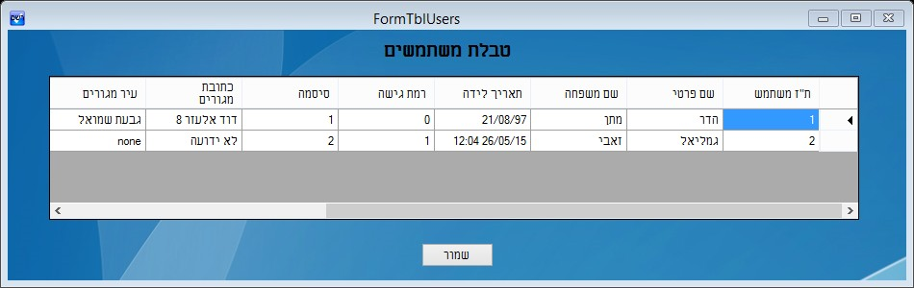

טופס טבלת התלמידים

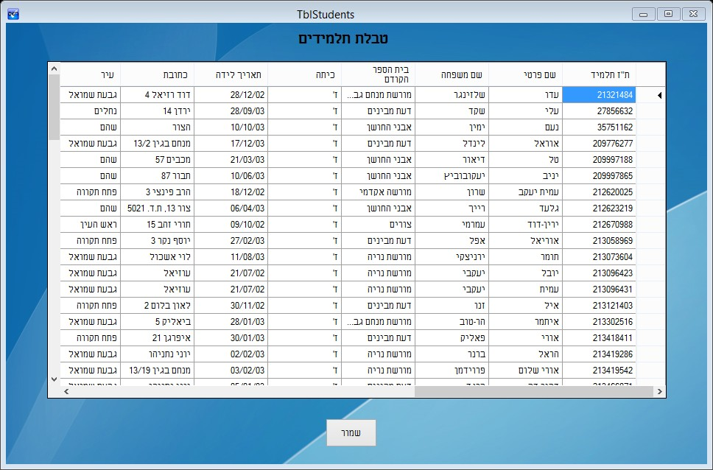

טופס טבלת ההורים

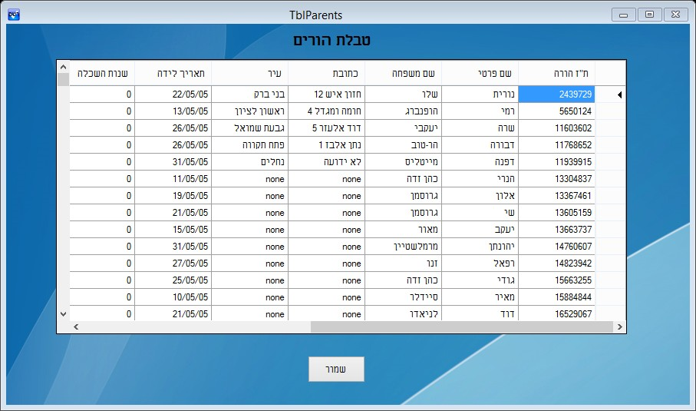

טופס טבלת האחים

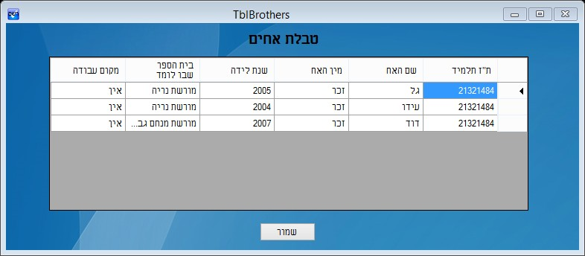

טופס טבלת הערים

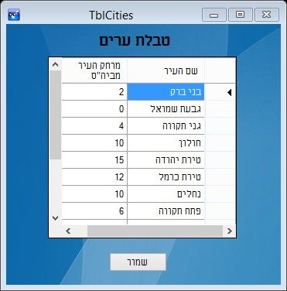

טופס טבלת בתי-הספר

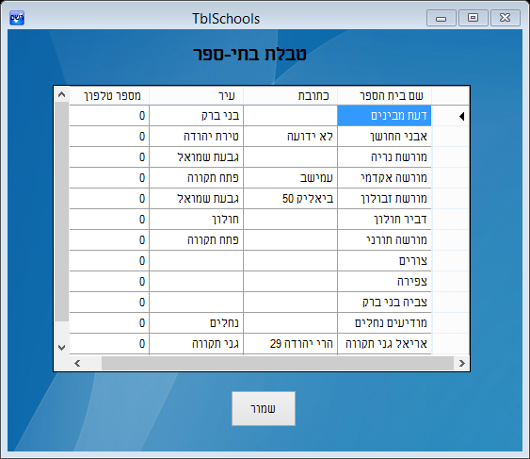

טופס טבלת תרופות

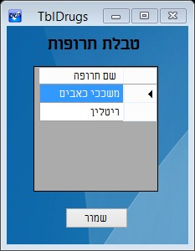

טופס טבלת תרופות לתלמיד

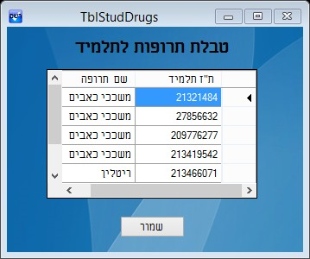

טופס טבלת ראיונות

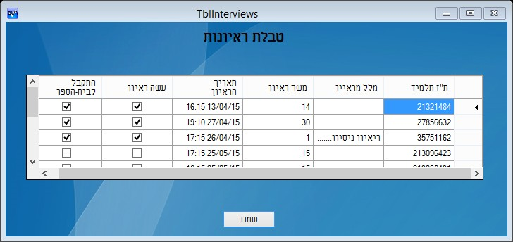

טופס טבלת מקצועות

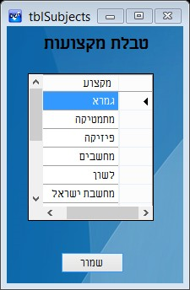

טופס טבלת ציונים לתלמיד

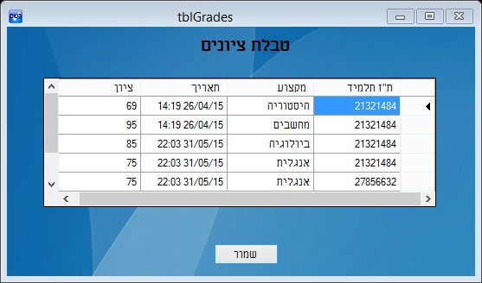

###### טפסי הוספה

טופס הוספת משתמש

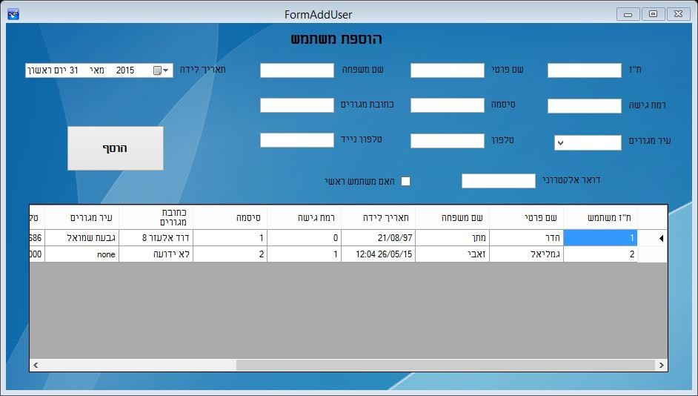

טופס הוספת תלמיד

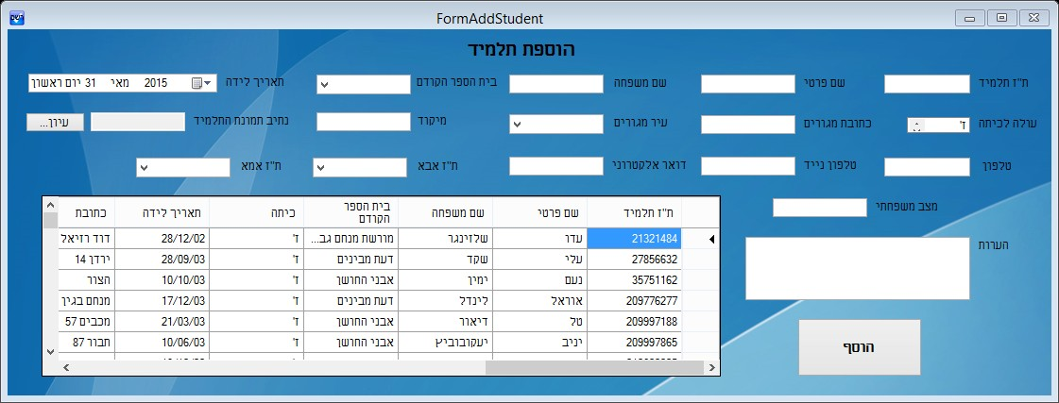

טופס הוספת הורה

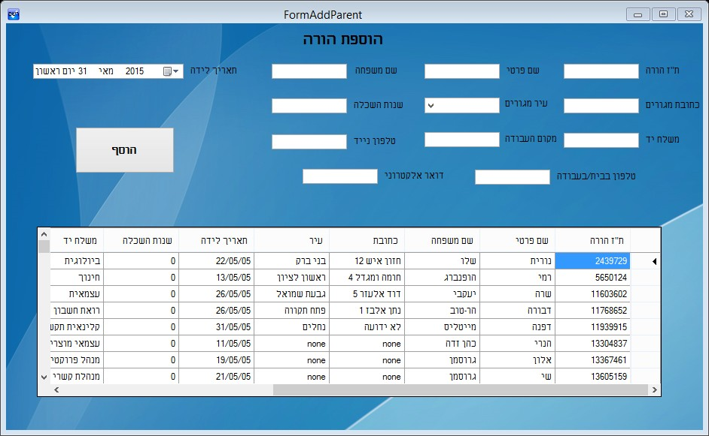

טופס הוספת אח

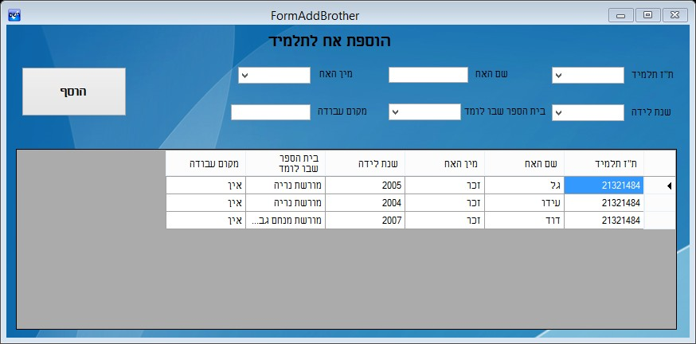

טופס הוספת עיר

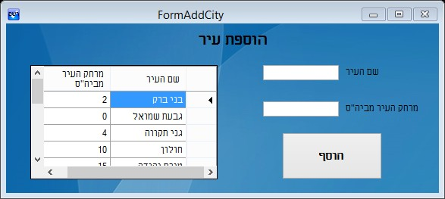

טופס הוספת בית ספר

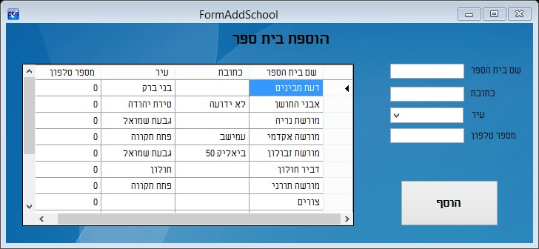

טופס הוספת תרופה

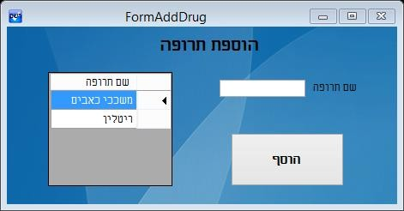

טופס הוספת תרופה לתלמיד

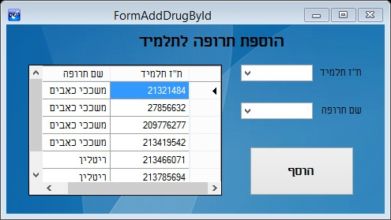

טופס הוספת ריאיון לתלמיד

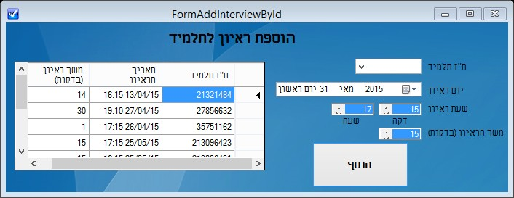

טופס הוספת מקצוע

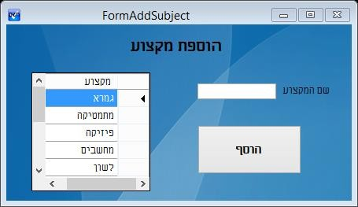

טופס הוספת ציון לתלמיד

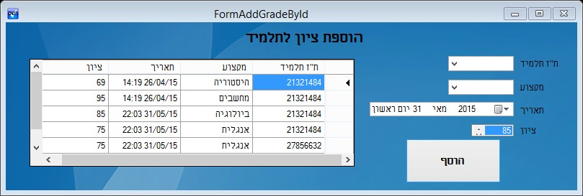

###### טפסי עדכון

טופס עדכון משתמש

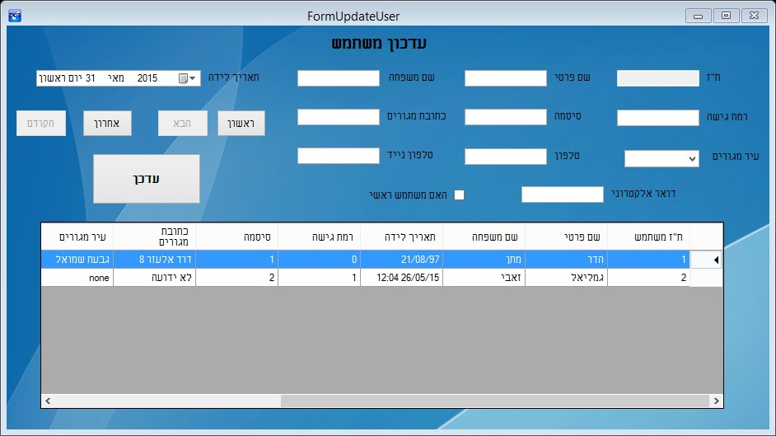

טופס עדכון תלמיד

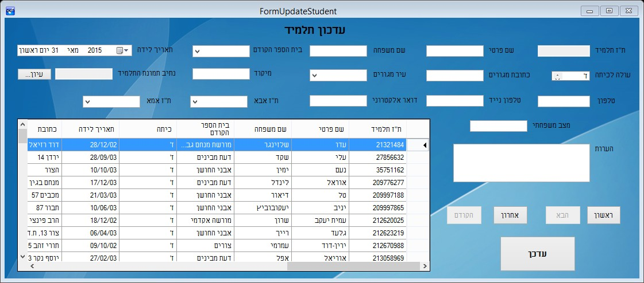

טופס עדכון הורה

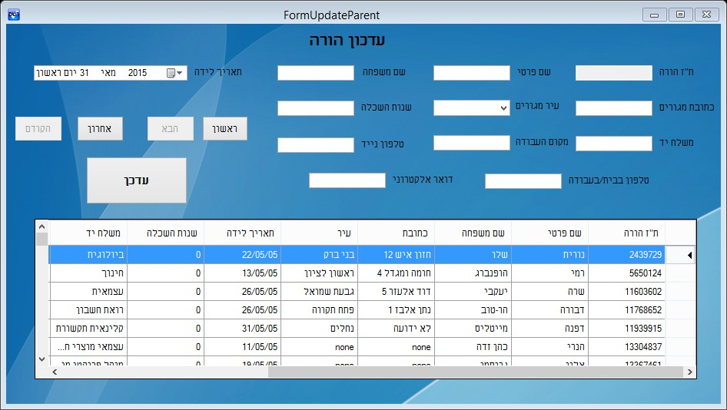

טופס עדכון אח

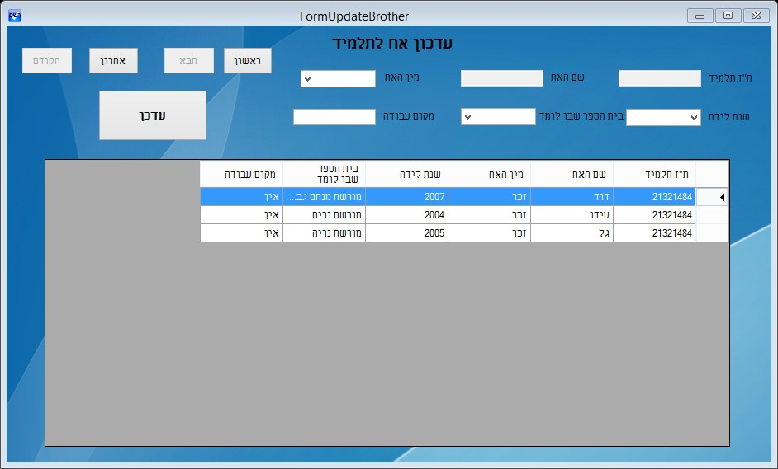

טופס עדכון עיר

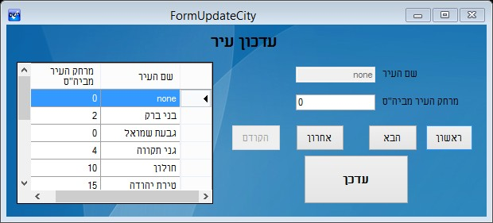

טופס עדכון בית-ספר

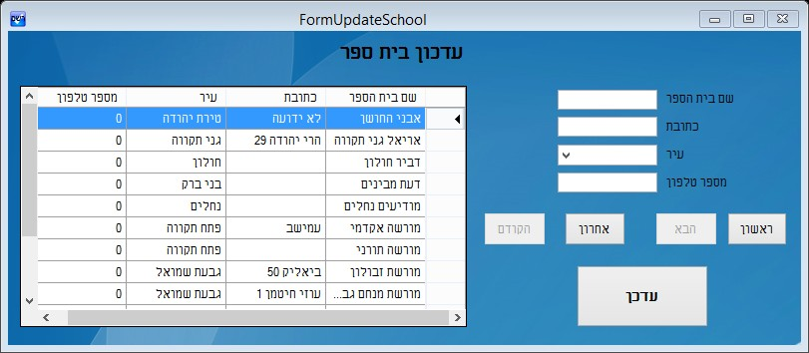

טופס עדכון ראיונות

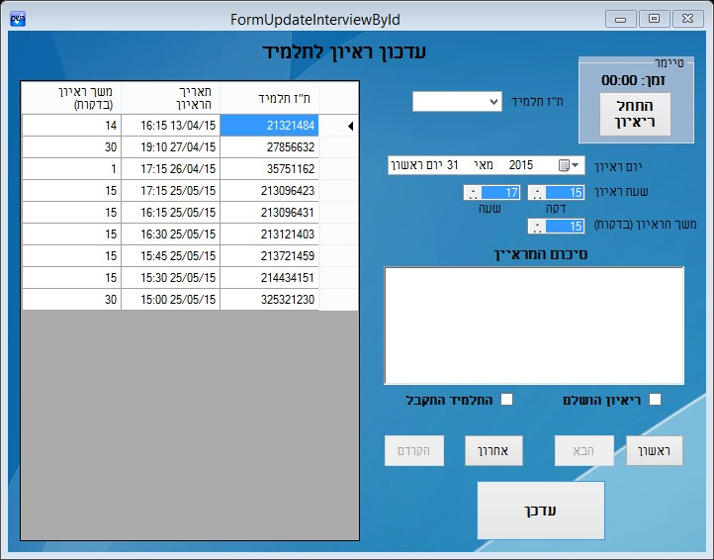

טופס עדכון ציון לתלמיד

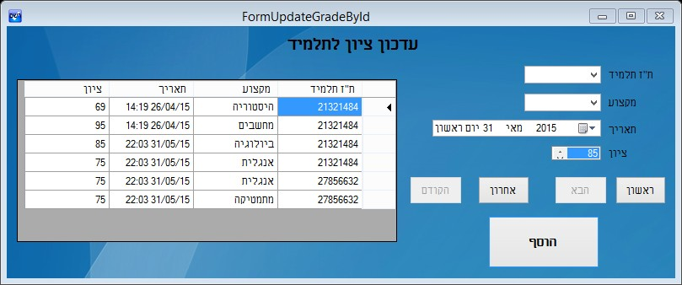

###### טפסי דוחות

טופס הדוח: "תלמידים לפי בית-ספר"

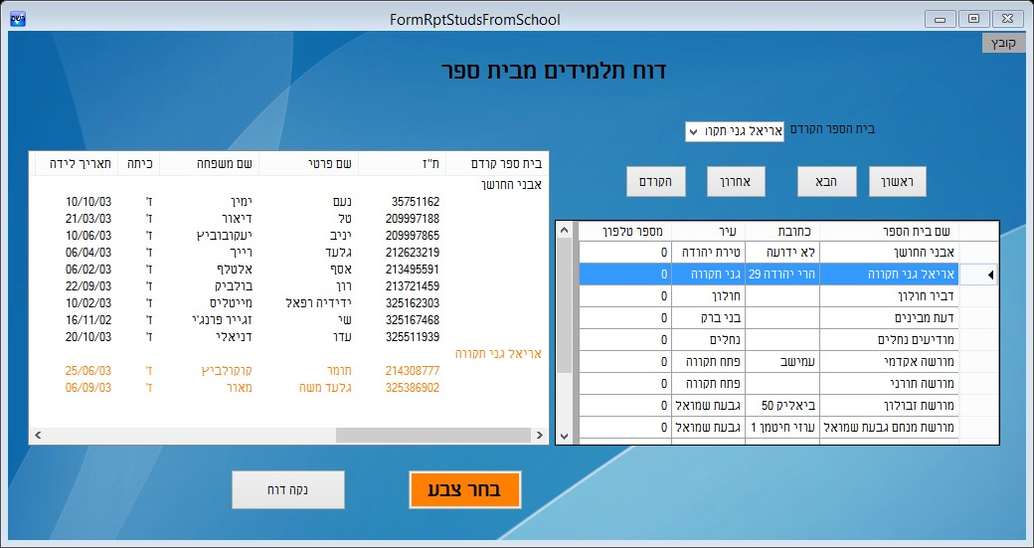

טופס הדוח: "תלמידים לפי עיר"

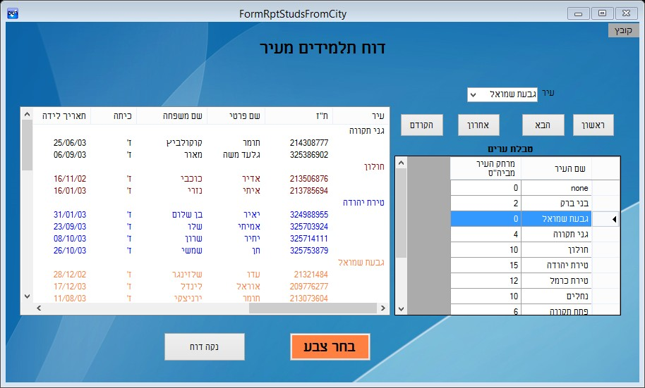

טופס הדוח: "תלמידים לפי תאריך לידה"

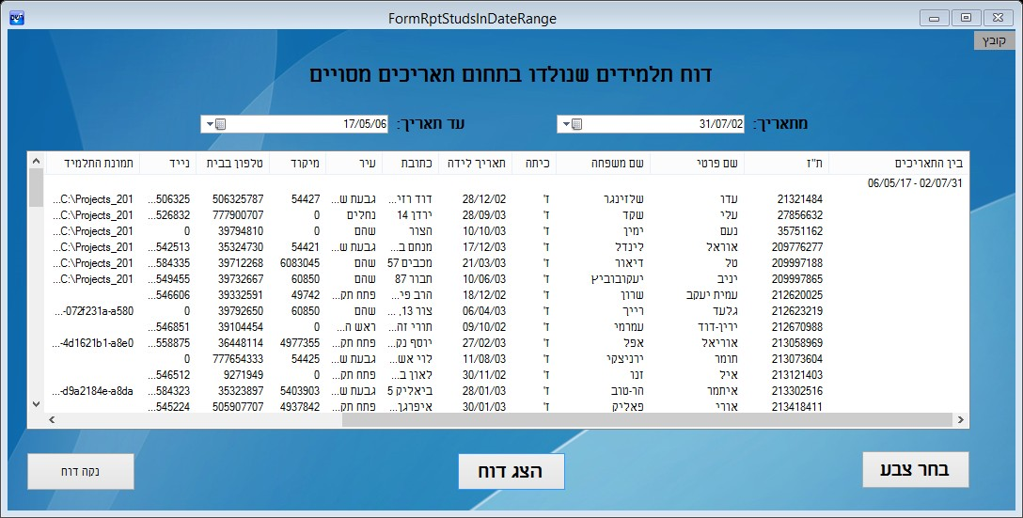

טופס הדוח: "תלמידים שהתקבלו"

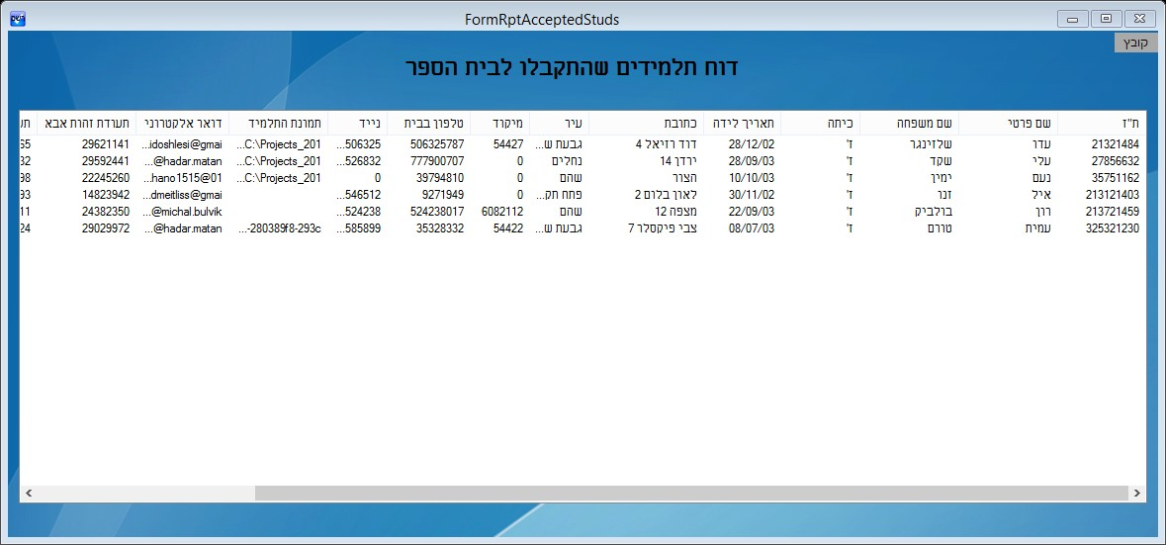

טופס הדוח: "תלמידים שהתקבלו לפי ערים"

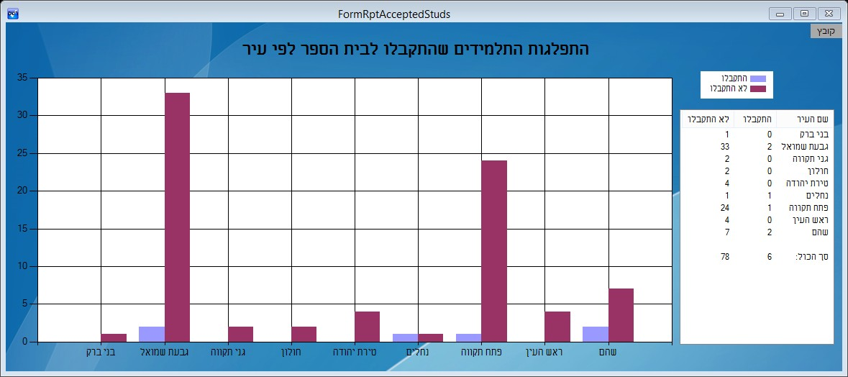

טופס הדוח: "אחים של תלמיד"

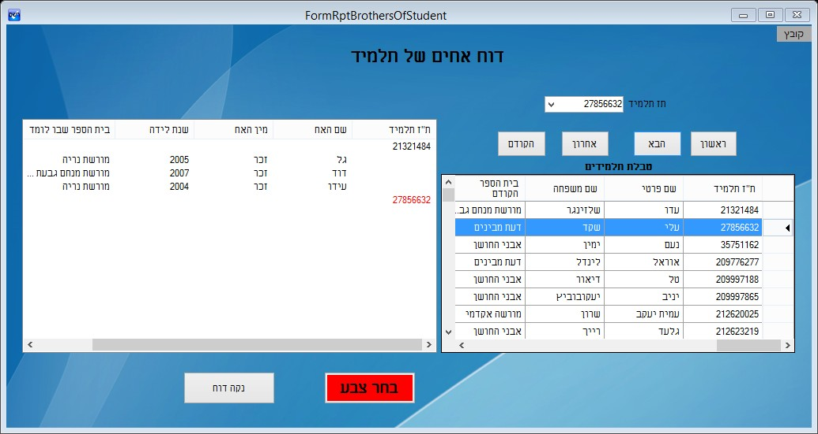

טופס הדוח: "הורים של תלמיד"

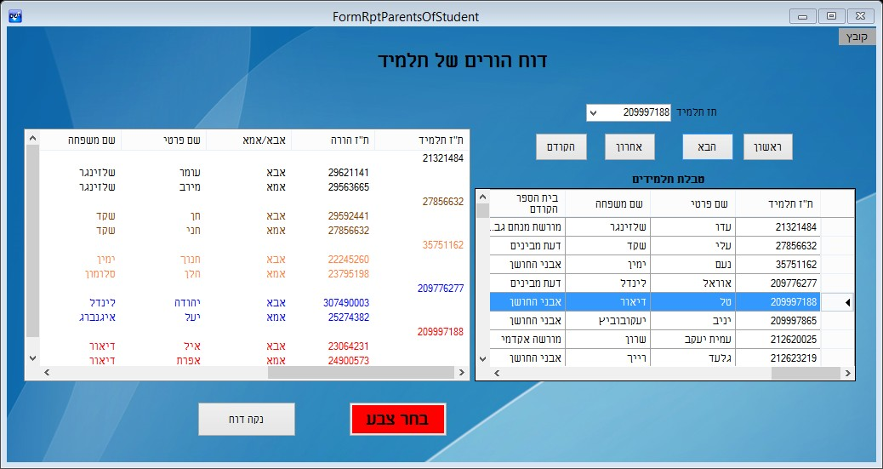

טופס הדוח: "ילדים של הורה"

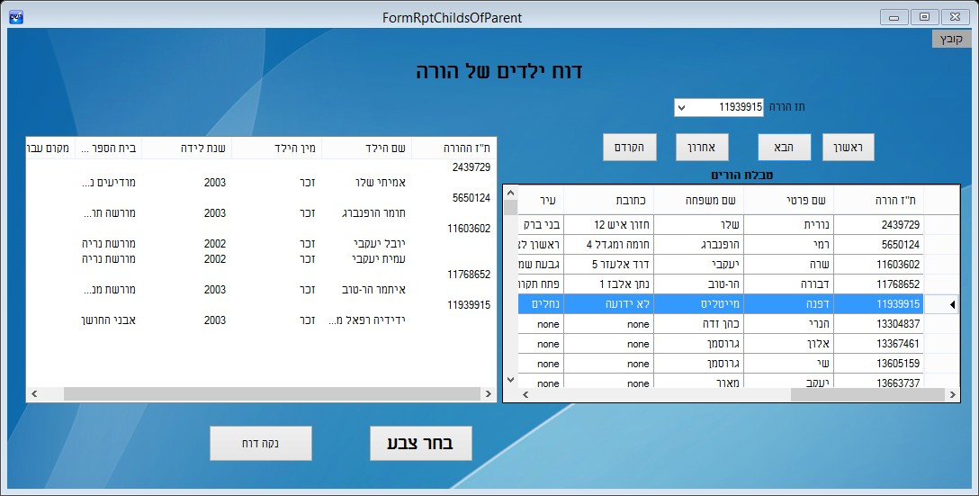

טופס הדוח: "תרופות של תלמיד"

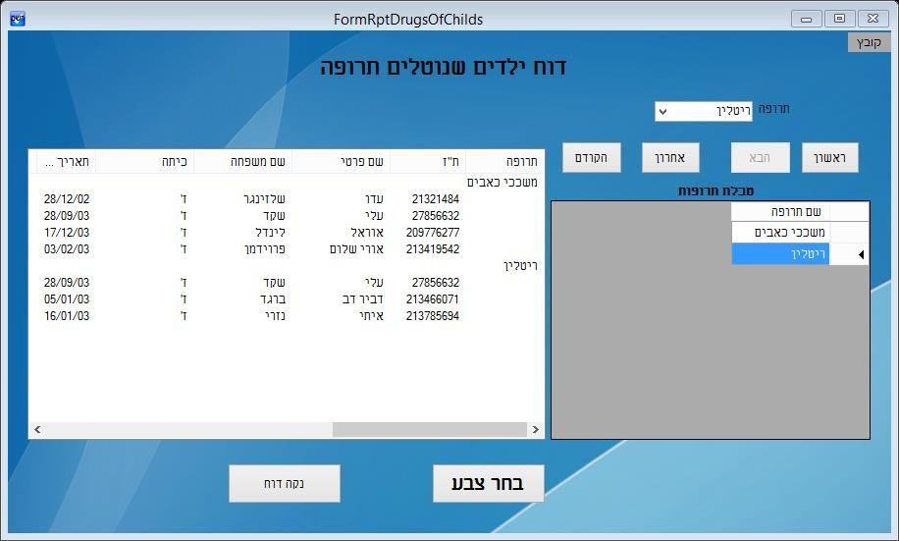

טופס הדוח: "ראיונות לפי יום"

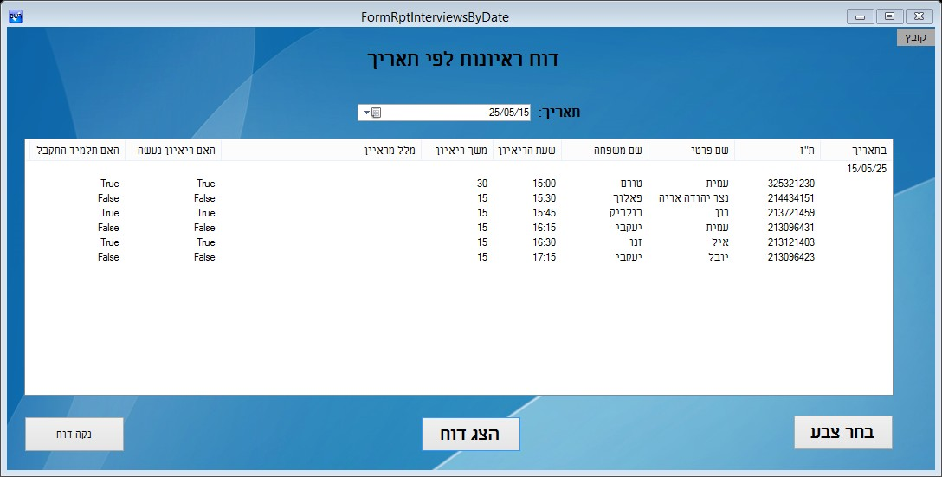

טופס הדוח: "ציוני תעודה של תלמיד"

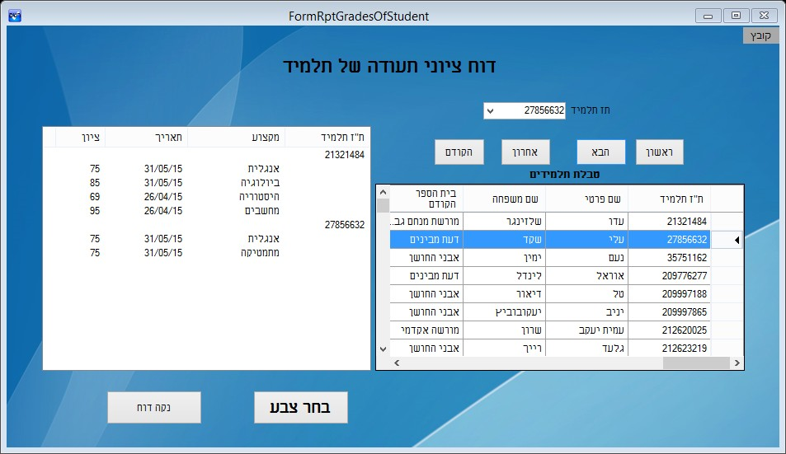

### טפסים "ייחודיים"

###### טופס תמונה של תלמיד

**טופס תהליך הכניסה למערכת**

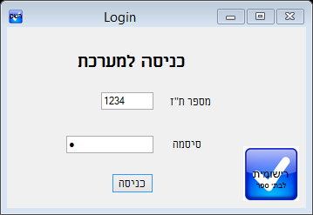

הקשת מספר תעודת זהות שגוי הקשת סיסמה שגויה

